《证券投资分析》重点摘要
使用方法介绍：
1、三色勾画法。红色表示是重点记忆内容，蓝色表示次重点记忆内容或较难理解内容，褐色表示暂时需要记忆的内容或简单理解内容。现实中可用红笔划红色内容，蓝笔或黑笔划蓝色内容，一定用铅笔划褐色内容。日常复习主要关注三色划线内容，考前快速浏览红色和蓝色内容，铅笔内容确定掌握时请擦掉。
2、知识点把握。日常复习注意明确知识点，特别注意多选题知识点的提示。“□”代表一个明显的知识点。
3、复习流程。第一阶段，①自主快速浏览全书一遍；②在培训师指导下划三色重点，讲解和记忆重要知识点；③记忆三色重点一遍；④模拟测试一，确定成绩：参考分为55分以上。培训师督促50分以下者加大复习力度。第二阶段，①培训师讲解模拟试卷一，学员在书中寻找做错试题对应的知识点，寻找做错原因，若内容未记录请用三色中一色自己勾画；②记忆三色重点一遍；③模拟测试二，确定成绩：参考分为60分以上。培训师督促55分以下者加大复习力度。70分以上者可结束该们课程复习，考前三天突击温习即可。第三阶段，①培训师讲解模拟试卷二，学员在书中寻找做错试题对应的知识点，寻找做错原因，若内容未记录请用三色中一色自己勾画；②记忆三色重点一遍；③模拟测试三，确定成绩：参考分为66分以上。培训师督促60分以下者加大复习力度。将确定已掌握的铅笔勾画内容擦掉。④考前三天开始自由温习，考前1-2小时快速浏览红色和蓝色勾画内容。
4、模拟测试中各项目单独列分。①填空题60题，30分，参考分值21分，低于21分者，加强概念及分类的理解。②判断题60题，30分，参考分值24分，低于24分者，加强单句的记忆。③0.5分多选题40题，20分，参考分值12分，低于12分者，加强重点段落的理解和记忆。④1分多选题20题，20分，参考分值10分，，低于10分者，加强难点段落的记忆。
5、1、6、7、8章是一个知识体系：证券市场。2、3、4、5章是另一个知识体系：证券产品。请分别连续复习。
6、从业基础的复习以理解为主，交易的复习以记忆为主。在时间分配上：基础的复习时间占4层，交易占6层。个人注意复习时间的安排。

第一章 证券投资分析概述
证券投资的目的是证券投资净效用的最大化。净效用=收益正效用-风险负效用。
20世纪60年代芝加哥大学财务学家尤金•法默提出了“有效市场假说”。
只有证券的市场价格充分地反映了全部有价值的信息、市场价格代表了证券的真实价值，这样的市场就称为“有效市场”。有效市场存在的条件：
1、信息自由流动，不存在内幕消息；
2、每个投资者都能对消息进行加工，具有证券判断价格变动的能力。
资本市场是一个风险定价的市场，资本的收益率反映了风险的大小，风险越大，受益越高，风险越低，收益越低。
2、分类 弱式有效市场、半强式有效市场、强式有效市场。市场越强，反应的信息范围越大。

（二）三类有效市场的特点及其对证券投资分析的指导意义；
只反映历史信息的市场被称为弱式有效市场。在弱式有效市场上，价格充分反映了历史信息，要想获得超额回报必须寻找历史价格信息以外的消息。
能够反映全部公开信息的市场被称为半强式市场，市场价格充分反映了公开消息，只有掌握内幕消息的人才能获得超额收益。
在强式有效市场中，价格及时、准确地反映了所有的相关信息，包括公开的消息和内幕消息，任何人无法通过对公开消息或者内幕消息的分析获得超额回报。
（一）我国证券市场现存的三种主要投资理念：
价值挖掘型投资理念、价值发现型投资理念、价值培养型投资理念
1、价值发现型投资理念
价值发现型投资理念是一种风险相对分散的市场投资理念。依靠的工具不是大量的市场资金，而是市场分析和证券基本面的研究，其投资理念确立的主要成本是研究费用。相对于价值挖掘型，投资风险要小得多。
2．价值培养型投资理念
价值培养型投资理念是一种风险共担型的投资理念。这种理念下的投资行为，既分享证券内在价值成长，也共担价值成长的风险。投资方式有两种：
（1）投资者作为战略投资者，对证券母体注入战略投资，培养证券的内在价值和市场价值，如产业集团的投资行为；
（2）众多投资者参与证券母体的融资，培养证券的内在价值和市场价值，如投资者参与上市公司的增发、配股和可转债等。——考试重点。
（二）根据投资者对风险收益的不同偏好，投资者的投资策略大致分为三类——考试重点
1、保守稳健型
一般投资于无风险．低收益或低风险．低收益的证券，如国债、企业债券等。
2、稳健成长型
一般投资于中风险、中收益的品种，比如蓝筹股、指数型基金。
3、积极成长型
可以承受投资价格的预期波动，愿意承担为了获得高报酬而随之而来的高风险
2000年7月5日，我国证券投资分析师自律组织 “中国证券业协会证券投资分析师专业委员会”成立。
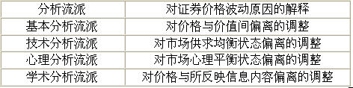
证券投资分析三个基本要素：信息、步骤和方法。
基本分析主要包括三个方面的内容：（1）宏观经济分析；（2）行业分析与区域分析；（3）公司分析。
经济指标又分为三类：先行性指标（如利率水平、货币供给、消费者预期、主要生产资料 价格、企业投资规模等）；
同步性指标（如个人收入、企业工资支出、CDP、社会商品销售额等）；
滞后性指标（如失业率、库存量、单位产出工资水平、服务行业的消费价格、银行未收回贷款规模、优惠利率水平、分期付款占个人收 入的比重等）。
除了经济指标之外，主要的经济政策有：货币政策、财政政策、信贷政策、债务政策、税收政策、利率 与汇率政策、产业政策、收入分配政策等等。
公司分析是基本分析的重点，公司分析主要包括以下三个方面的内容：
（1）公司财务报表分析。
（2）公司产品与市场分析。
（3）公司资产重组与关联交易等重大事项分析。
技术分析是仅从证券的市场行为来分析和预测证券价格未来变化趋势的方法。
所谓市场行为包括三方面的内容：（1）证券的市场价格；（2）成交量；（3）价和量的变化以及完成这些变化所经历的时间。（多选）
三个假设是： （1）市场的行为包含一切信息；（2）价格沿趋势移动；（3）历史会重复。
K线理论、切线理论、形态理论、技术指标理论、波浪理论和循环周期理论。
组合管理分析方法
基本方法：投资者根据对风险和收益的偏好选择最优的证券组合。
理论基础：证券或证券组合的收益可以用期望收益率表示，风险可以用收益率的方差来衡量；证券收益率服从正态分布；理性投资者的共同特征是:期望收益率既定,选择风险最小的证券，风险既定选择期望收益率最高的证券。
主要理论包括：马柯威茨的期望方差模型、夏普（以及特雷诺和詹森）的资本资产定价模型、罗斯的套利定价模型、特征线模型、因素模型等

第二章 有价证券的投资价值分析
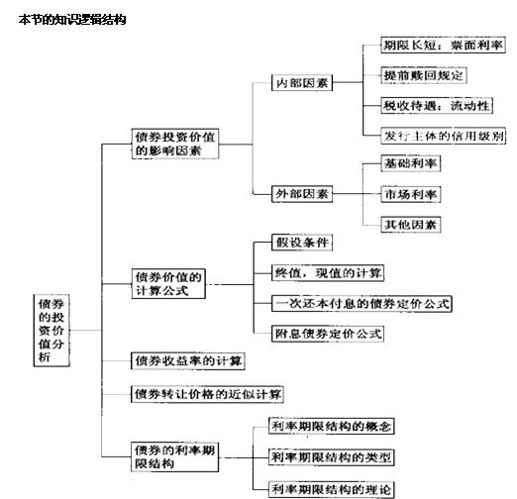

一、影响债券投资价值的内部因素

1．期限：期限越长，其市场变动的可能性越大，其价格的易变性也越大，投资价值越低。
2．票面利率：债券的票面利率越低，债券价格的易变性也就越大。在市场利率提高的时候，票面利率较低的债券的价格下降较快。但是，当市场利率下降时，它们增值的潜力也较大。
3．提前赎回条款：是债券发行人所拥有的一种选择权。具有较高提前赎回可能性的债券应具有较高的票面利率，也应具有较高的到期收益率，其内在价值较低。
4．税收待遇：一般来说，免税债券的到期收益率比类似的应纳税债券的到期收益率低。
5．流通性：流通性好的债券与流通性差的债券相比，具有较高的内在价值。
6．债券的信用等级：又称信用风险或违约风险。

二、影响债券投资价值的外部因素
1．基础利率：基础利率一般是指无风险债券利率。如政府债券利率。
2．市场利率：市场利率风险是各种债券都面临的风险。市场利率风险与债券的期限相关，债券的期限越长，其价格的利率敏感度也就越大。
3．其他因素：通货膨胀，汇率的变化等。
内部因素和债券投资价值相关关系（重点）
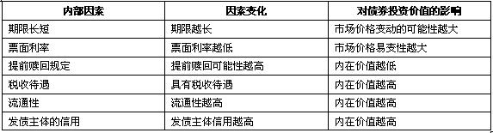
外部因素和债券投资价值相关关系（重点）
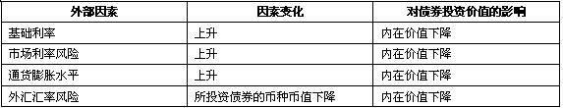

二、债券价值的计算公式
债券投资的目的在于未来某个时点获取一笔已经发生增值的货币收入，因此，债券的当前价格可表示为投资者为了取得未来收入目前希望投入的资金。--货币的时间价值
假定当前使用一笔金额为P0的货币，按照某种利率投资一定期限，投资期末连本带利收回货币金额Pn，那么P0该笔货币的现在价值，简称“货币的现值”，Pn该笔货币的现在价值，简称“货币的终值”
（二）掌握按单利和复利计算货币终值和现值。
利用现值计算终值：Pn=P0（1+r）（复利） Pn=P0（1+r.n）（单利）
一般来说，利率相同时，用单利计算的终值比用复利计息的终值低。利用终值计算现值（贴现）：
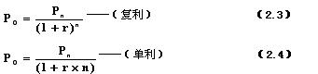
（三）一次性还本付息债券的定价公式
债券的定价原理：资本化定价方法认为资产的内在价值==预期现金流的现值。
运用到债券上，债券的内在价值=债券的预期货币收入按照某个利率贴现的现值。
确定债券内在价值时，需要知道：
（1）估计的预期货币收入；（2）投资者要求的适当收益率，称“必要收益率”。
债券的预期货币收入的来源：票面利息和票面额。债券的必要收益率一般是比照具有相同风险程度和偿还期限的债券的收益率得出的。一次还本付息，预期货币收入是期末一次性支付的利息和本金
1、单利计息、单利贴现
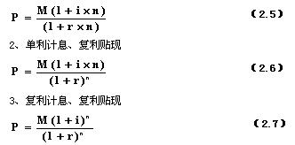
P—债券的内在价值 M—票面价值 i—每期利率 r—必要收益率（折现率） n—剩余时期数
（四）付息债券的定价公式
对于普通的按期付息的债券来说，其预期货币收入有两个来源：到期日前定期支付的息票利息和票面额，其必要收益率也可参照可比债券确定。因此，对于一年付息一次的债券来说，若用复利计算，其价格决定公式为：
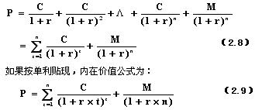
式中：P——债券的内在价值；C——每年支付的利息；r——必要收益率；t——第t次；
n——所余年数；M——票面价值。

三、债券收益率的计算
（一）当前收益率
在投资学中，当前收益率=债券的年利息收入/买入债券的实际价格。其计算公式为：
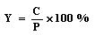
式中：Y——当前收益率；C——每年利息收益；P——债卷价格。
（二）内部到期收益率
1、付息债券内部到期收益率
一年一付息：（2.12）
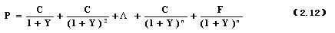
式中：P——债券价格；C——每年利息收益；Y——内部到期收益率；
n——时期数（年数）；F——到期价值。
半年一付息：（2.13）
式中：P——债券价格；C——每年利息收益；Y——内部到期收益率；
n——时期数（年数乘以2）；F——到期价值。
2、无息债券（一次还本付息债券）内部到期收益率（2.14）
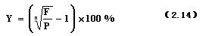
式中：P——债券价格；Y——内部到期收益率；n——时期数；F——到期价值。
3、贴现债券内部到期收益率（2.15）、（2.16）
式中：P0——发行价格；d——年贴现率（360天计）；N——债券年化有效期限（360天计）；
F——债券面值。
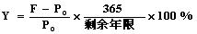
式中：P0——发行价格；Y——内部到期收益率；F——债券面值。
（三）持有期收益率
1、付息债券持有期收益率（2.17）
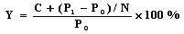
式中：P0——买入价格；P1——卖出价格；Y——内部到期收益率；C——每年利息收益；N——持有年限。
2、贴现债券持有期收益率（2.18）
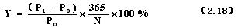
式中：P0——买入价格；P1——卖出价格；Y——内部到期收益率；C——每年利息收益；N——持有年限。
（四）赎回收益率
指的是首次赎回收益率
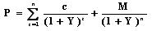
式中：P——发行价格；n——直到第一个赎回日的年数；Y——赎回收益率；M——赎回价格；

四、债券转让价格的近似计算
（一）贴现债券转让价格
购买价格公式中的最终收益率的含义是，在与其的持有期（持有至到期）内将获得的预期收益率。
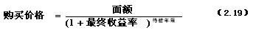
卖出价格公式中的持有期间收益率是，在已持有的期限内预期获得的收益率，即卖方要求获得的回报率。
（二）一次还本付息债券转让价格
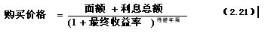
一次还本付息债券卖出价格近似计算公式。
（三）付息债券转让价格
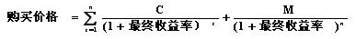
n持有期年限C——每年支付的利息；t——第t次；M——票面价值。

五、债券的利率期限结构
图（d）显示的是拱形利率曲线，表示期限相对较短的债券，利率与期限呈正向关系；期限相对较长债券，利率与期限呈反向关系。
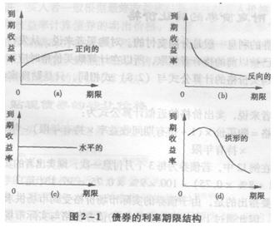
（三）利率期限结构理论
1、市场预期理论 利率期限结构完全取决于对未来即期利率的市场预期
2、流动性偏好理论 流动性溢价=远期利率-未来预期即期利率（债券期限越长，流动性溢价越大）
3、市场分割理论 利率期限结构取决于长、短期资金市场各自的供求。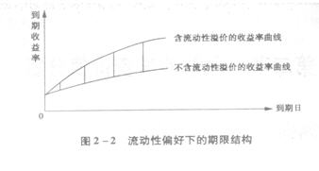

第二节 股票的投资价值分析
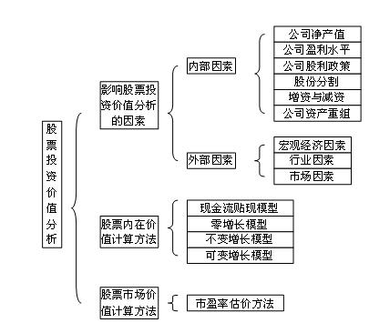

一、影响股票投资价值的因素 内部因素对股票投资价值的影响：
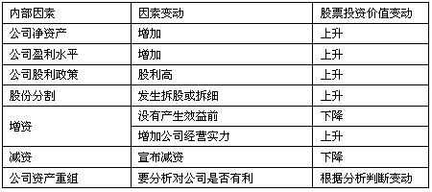

二、股票内在价值的计算方法
（一）资产和股票的定价原理——现金流贴现模型
现金流是未来时期的预期值，因此必须按照一定的贴现率返还成现值。对于股票来说，这种预期的现金流即在未来时期预期支付的股利。见（2.23）式
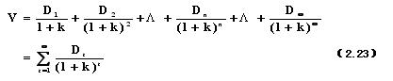
式中：V——股票在期初的内在价值；Dt——时期t末以现金表示的每股股息；
k——定风险程度下现金流的合适贴现率（必要贴现率）。
（二）股票投资净现值的概念以及计算
1、净现值等于内在价值与成本之差，即：
净现值=内在价值-成本
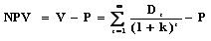P——在t=0时购买股票的成本。
（1）NPV>0，意味着所有预期的现金流人的现值之和大于投资成本，股票被低估，购买这种股票可行；
（2）NPV<0，意味着所有预期的现金流人的现值之和小于投资成本，股票被高估，不可购买这种股票。
2、内部收益率
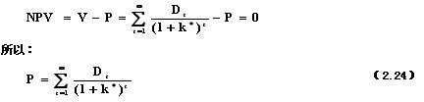
内部收益率就是使投资净现值等于零的贴现率，用k*表示。
把k*与具有同等风险水平的股票的必要收益率（用k表示）相比较：如果k*>k，则可以购买这种股票；
（三）零增长模型
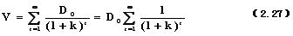
零增长模型假定股利不变，即股利增长率g=0。根据这个假定，得出零增长模型公式
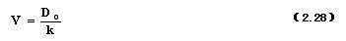
式中：V为股票的内在价值；Do为在未来无限时期支付的每股股利；k为必要收益率。
2．内部收益率。
方程也可用于计算投资于零增长证券的内部收益率。首先，用证券的当今价格P代替V，用k*（内部收益率）代表k，代人公式其结果是：
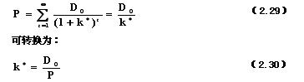
3．应用。在决定优先股的内在价值时
（四）不变增长模型。
（五）可变增长模型

三、市盈率——着眼于短期
（一）简单估计法
1、利用历史数据进行估计（多选）
（1）算术平均数法或中间数法（2）趋势调整法（3）回归调整法
2、市场决定法
（二）回归分析法
回归分析方法是指利用回归分析的统计方法，通过考察股票价格、收益、 增长、风险、货币的时间价值和股息政策等各种因素变动与市盈率之间的关系，得出吻合最好的线性关系的方程，进而根据这些变量的给定值对市盈率大小进行预测的分析方法。

四、市净率——着眼于长期（注意与市盈率比较）
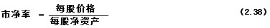

第三节、金融衍生工具的投资价值分析
逻辑结构
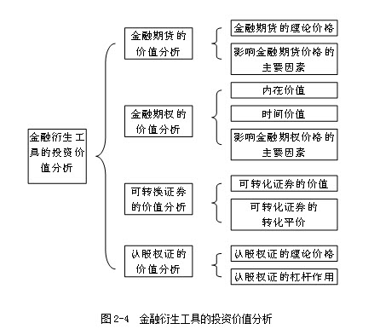

一、金融期货的价值分析
金融期货合约：约定在未来时间以约定价格买卖某种金融工具的双边合约。
期货合约含交易的标的物、合约规模、交割时间和标价方法等标准化条款规定。
金融期货的标的物包括各种金融工具，如股票、外汇、利率等。
（一）金融期货的理论价格
在一个理性的无摩擦的均衡市场上，期货价格相当于交易者持有现货金融工具至到期日所必须支付的净成本。
期货的理论价格：设t：现在时刻；T：期货合约到期日；Ft：期货当前价格；St：现货当前价格；
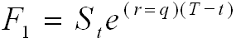 （2.39）
式中：r——无风险利率，d——连续的红利支付率，（T-t）——从t时刻持有到T时刻。
（二）影响金融期货价格的主要因素
主要因素：持有现货的成本和时间价值
其他：市场利率、预期通货膨胀、财政政策、货币政策、现货金融工具的供求关系、期货合约的有效期、保证金要求、期货合约的流动性等。

二、金融期权的价值分析
金融期权——持有者能在规定的期限内约定的价格购买或出售一定数量的某种金融工具的权利。
期权的价格——在期权交易中，期权买方为获得期权合约所赋予的权利而向期权卖方支付的费用。
期权价格受多种因素影响，（理论上）由两个部分组成：内在价值、时间价值。
（一）内在价值
金融期权的内在价值（履约价值）——期权合约本身所具有的价值，也就是期权的买方如果立即执行该期权所能获得的收益。内在价值取决于协定价格与其标的物市场价格之间的关系。
协定价格——买卖双方在期权成交时约定的、在期权合约被执行时交易双方实际买卖标的物的价格。
根据协定价格与标的物市场价格的关系，可将期权分为实值期权、虚值期权和平价期权三种类型。
（1）对看涨期权而言，市场价格高于协定价格为实值期权；市场价格低于协定价格为虚值期权。
（2）对看跌期权而言，市场价格低于协定价格为实值期权；市场价格高于协定价格为虚值期权。
（3）若市场价格等于协定价格，则看涨期权和看跌期权均为平价期权。
（二）时间价值
金融期权时间价值（外在价值）=期权的买方实际支付的价格--内在价值
（理论上讲）实值期权的内在价值为正，虚值期权的内在价值为负，平价期权的内在价值为零。（实际上）期权的内在价值都必然大于零或等于零
（三）影响期权价格的主要因素
1、协定价格与市场价格
协定价格与市场价格的价格差距越大，时间价值越小。（最主要的因素）期权处于极度实值或极度虚值时，市场价格变动空间很小；只有在协定价格与市场价格非常接近或为平价期权时，市场价格变动才有可能增加期权内在价值，使时间价值随之增大。
2、权利期间
条件不变的情况下，期权期间越长，期权价格越高。通常权利期间与时间价值存在同方向非线性的影响。
3、利率
（1）利率变动引起期权标的物市场价格变化，从而引起期权内在价值变化；（尤其是短期利率）；
（2）利率变动引起期权价格机会成本变化；
（3）利率变动引起期权交易供求关系变化。
利率提高，期权标的物（股票、债券）市场价格下降，看涨期权内在价值下降，看跌期权内在价值提高；利率提高，期权价格机会成本提高，有可能使资金从期权市场流向价格已下降的（股票、债券）现货市场，减少期权交易的需求，使期权价格下降。
4、标的物价格的波动性：标的物价格的波动性越大，期权价格越高。
5、标的资产的收益：期权有效期内标的资产产生收益将使看涨期权价格下降，看跌期权价格上升。

三、可转换证券的价值分析
转换比例：一张可转换证券能够兑换的标的股票的股数
转换价格：一张可转换证券按面额兑换成标的股票所依据的每股价格
（两者关系）转换比例=可转换证券面额/转换价格
（一）可转换证券的价值
可转换证券的价值有投资价值、转换价值、理论价值及市场价值之分。
1、可转换证券的投资价值——仅当做债券计算的价值。
2、可转换证券的转换价值——实施转换时得到的标的股票的市场价值。
转换价值=标的股票市场价格×转换比例
3、可转换证券的理论价值（内在价值）——将可转换证券转股前的利息收入和转股时的转换价值按适当的必要收益率折算的现值。
4、可转换证券的市场价值（市场价格）：一般保持在可转换证券投资价值和转换价值之上。
（二）可转换证券的转换平价
使可转换证券市场价值（即市场价格）等于该可转换证券转换价值的标的股票的每股价格。
可转换证券的市场价格=转换比例×转换平价
可转换证券的转换价值=转换比例×标的股票市场价格
转换平价>标的股票市场价格时，可转换证券的市场价格>可转换证券的转换价值
转换平价<标的股票市场价格时，可转换证券的市场价格<可转换证券的转换价值
转换平价可被视为已将可转换证券转换为标的股票的投资者的盈亏平衡点
可转换证券的转换升水=可转换证券的市场价格-可转换证券的转换价值
转换升水比率=转换升水/可转换证券的转换价值×100%=（转换平价-标的股票的市场价格）/标的股票的市场价格×100%
可转换证券的转换贴水=可转换证券的转换价值-可转换证券的市场价格
转换贴水比率=转换贴水/可转换证券的转换价值×100%=（标的股票的市场价格-转换平价）/标的股票的市场价格×100%

四、权证的价值分析
（一）概述
1、概念：权证是指标的证券发行人或其以外的第三人发行的，约定持有人在规定期间内或特定到期日有权按约定价格向发行人购买或出售标的证券，或以现金结算方式收取结算差价的有价证券。
2、分类
按权利行使方向，可分为认购权证和认沽权证。
按行使期间，分为欧式权证和美式权证。
按发行人，可分为股本权证和备兑权证。
股本权证由上市公司发行，持有人行权时上市公司增发新股，对公司股本具有稀释作用；备兑权证是由标的证券发行人以外的第三方发行，其认兑的股票是已经存在的股票，不会造成总股本的增加。
按结算方式，分为现金结算权证和实物交割权证。
（二）权证的价值分析——与期权相同
1、权证的理论价值=内在价值+时间价值
2、权证理论价值的影响因素：标的股票价格、权证行权价格、无风险利率、股价的波动率和到期期限。
（三）权证的杠杆作用——实际上是弹性的概念
认股权证的杠杆作用——认股权证的市场价格要比其可认购股票的市场价格上涨或下跌的速度快得多。
杠杆作用=认股权证的市场价格变化百分比/可认购股票的市场价格变化百分比
第三章 宏观经济分析
逻辑结构图：
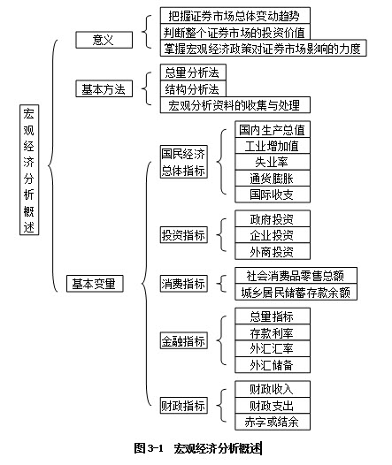
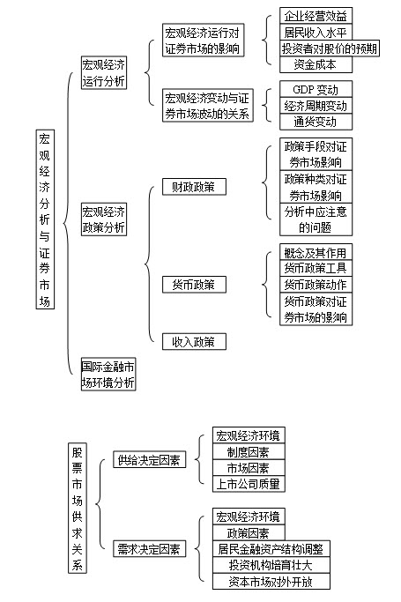

第一节 宏观经济分析概述

一、宏观经济分析的意义与方法
1、总量分析法。总量分析法是对影响宏观经济的总量指标进行分析，如GDP，消费额、投资额、银行贷款总额、物价水平等。
2、结构分析法。结构分析法是指对经济系统中各组成部分及其对比关系变动规律的分析。比如分析第一产业、第二产业、第三产业之间的比例，分析消费与投资的比例关系。

二、评价宏观经济形势的基本变量
（一）国民经济总体指标
1、GDP与GNP
（1）国内生产总值（GDP）是指以市场价格计算的、一国常住居民在一定时期内生产的商品和劳务的总价值。（与ＧＨＰ进行区别，判断）
（2）与“国内生产总值”相对的是“国民生产总值”（GNP），国民生产总值按照“国民原则”，无论居住在国内还是国外，只有具有中国国籍，其生产的劳务和产品都记入中国的GNP。
常采用支出法核算国内生产总值，公式是：国内生产总值= 消费支出+投资支出+政府支出+（出口-进口）
2、工业增加值
工业增加值是指工业行业在报告期内以货币表现的工业生产活动的最终成果。
3、失业率——常考
失业率是指失业人口占劳动力人口的百分比，劳动力人口是指16岁以上具有劳动能力者。通常所说的充分就业是指对劳动力的充分利用，而非完全利用，因此在实际的经济生活中不可能达到失业率为零的状态。一般而言，失业率达到一个很低的水平就可以认为达到了充分就业。
——2007年10月考题，判断题“充分就业就是指失业率为零”的状态

4、通货膨胀
通货膨胀是指一般商品价格水平的持续上涨。一般采用居民消费价格指数测算通货膨胀率。
通货膨胀对社会经济产生的影响有：引起收入和财富的再分配，扭曲商品相对价格，降低资源配置效率，促发泡沫经济乃至损害一国的经济基础和政权基础。
通货膨胀的分类，温和的通货膨胀是指年通胀率低于10％的通货膨胀；严重的通货膨胀是指两位数的通货膨胀；恶性通货膨胀是指三位数以上的通货膨胀。
5、国际收支——常考
“居民”是指在国内居住一年以上的自然人和法人。
（二）投资指标 投资分为：政府投资、企业投资和外商投资。
（三）消费指标
1、社会消费品零售总额
社会消费品零售总额是指国民经济各行业通过多种商品流通渠道向城乡居民和社会集团供应的消费品总额，是研究国内零售市场变动情况、反映经济景气程度的重要指标。社会消费品零售总额的大小和增长速度也反映了城乡居民与社会集团消费水平的高低、居民消费意愿的强弱。
2、城乡居民储蓄存款余额
居民储蓄存款是居民可支配收入扣除消费支出以后形成的。居民储蓄量决定于可支配收入的多少和可支配收入中消费支出比例。储蓄扩大的直接效果就是投资需求扩大和消费需求减少。
（四）金融指标
1、总量指标包括：货币供应量，金融机构各项存贷款余额、金融资产总量。
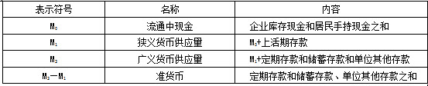
2、利率：指在单位借贷期内所形成的利息额与本金的比率。
（1）贴现率与再贴现率
贴现是指银行应客户的要求，买进其未到付款日期的票据。办理贴现业务时，银行向客户收取一定的利息，称为“贴现利息”或“折扣”，其对应的比率即贴现率。再贴现率是商业银行由于资金周转的需要，以未到期的合格票据再向中央银行贴现时所适用的利率。
（2）同业拆借利率
同业拆借利率是指银行同业之间的短期资金借贷利率。
同业拆借中大量使用的利率是伦敦同业拆借利率（LIBOR）。LIBOR已经作为国际金融市场中大多数浮动利率的基础利率，并作为银行从市场上筹集资金进行转贷的融资成本。
（3）回购利率
回购是交易双方在全国统一同业拆借中心进行的以债券（包括国债、政策性金融债和中央银行融资券）为权利质押的一种短期资金融通业务，是指资金融入方（正 回购方）在将债券出质给资金融出方（逆回购方）融入资金的同时，双方约定在将来某一日期由正回购方按某一约定利率计算的资金额向逆回购方返还资金，逆回购方向正回购方返还原出质债券的融资行为。该约定的利率即回购利率。
（4）各项存贷款利率
国务院批准和授权中国人民银行制定的各项利率为法定利率，具有法律效力，其他任何单位和个人无权变动，且法定利率的公布、实施由中国人民银行负责。利率对市场反应非常灵敏。
3、汇率
汇率是外汇市场上一国货币与他国货币相互交换的比率。一般来说，汇率是由一国货币所代表的实际社会购买力平价和自由市场对外汇的供求关系决定的。
汇率变动是国际市场商品和货币供求关系的综合反映。以外币为基准，当汇率上升时，本币贬值，国外的本币持有人就会抛出本币，或者加快从国内市场购买商品的速度。总体效应就是：提高汇率会扩大国内总需求，降低汇率会缩减国内总需求。汇率提高，本币贬值（比如说1美元=8元人民币），刺激出口，扩大国内需求；汇率降低，本币升值（比如说1美元=7元人民币），抑制出口，缩小国内需求。中国的汇率制度是“以市场供求为基础的、参考一篮子调节的、有管理的”浮动汇率制度。
4、外汇储备
外汇储备是一国对外债权的总和，用于偿还外债和支付进口，是国际储备的一种。国际储备除了外汇储备，还包括黄金储备，特别提款权（SDRs）和国际货币基金组织（IMF）的储备头寸。在一个时期，可能发生较大变化的是外汇储本。我国的国际储备主要由黄金储备和外汇储备构成。
（五）财政指标
1、财政收入
财政收人指国家财政参与社会产品分配所取得的收入。
（1）各项税收：包括增值税、营业税、消费税、土地增值税、城市维护建设税、资源税、城市土地使用税、印花税、个人所得税、企业所得税、关税、农牧业税和耕地占用税等。
（2）专项收入：包括征收排污费收入、征收城市水资源费收入、教育费附加收入等。
（3）其他收入：包括基本建设贷款归还收入、基本建设收入、捐赠收入等。
（4）国有企业计划亏损补贴：这项为负收入，冲减财政收入。
2、财政支出
财政支出可归类为两部分：一部分是经常性支出，包括政府的日常性支出、公共消费产品的购买、经常性转移等；另一部分是资本性支出，就是政府的公共性投资支出，包括政府在基础设施上的投资、环境改善方面的投资以及政府储备物资的购买等。

第二节 宏观经济分析与证券市场

一、分析宏观经济运行对证券市场的影响
证券市场是宏观经济的晴雨表
1、证券市场是宏观经济的先行指标，预示着宏观经济的走向；
2、宏观经济的走向决定证券市场走向。
宏观经济因素是影响证券市场长期走势的唯一因素，一些非经济因素可以暂时改变证券市场的中期和短期走势，但改变不了证券市场的长期走势。
（1）公司经营效益
（2）居民收入水平
（3）投资者对股价的预期
（4）资金成本
降低利率、征收利息税将导致储蓄成本提高，银行储蓄转变为股市投资，从而推动股市的繁荣（考过）

二、宏观经济波动对证券市场波动的影响
一般而言，证券市场的变动快于GDP的变动，证券市场只是反应预期的GDP变动，当实际的GDP变动公布出来以后，证券市场只是反应实际变动和预期变动的差别，因而对GDP的分析必须着眼未来。
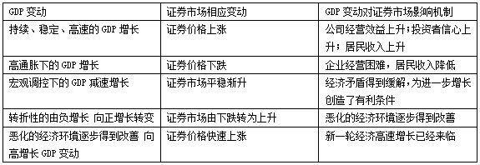
（二）周期性波动对证券市场波动的影响
1、经济周期的四个阶段
繁荣——衰退——萧条——复苏
2、考生要掌握几个重要的判断
（1）经济总是处在周期性运动中。股价伴随经济相应地波动，但股价的波动超前于经济运动，股市的低迷和高涨不是永恒的。
（2）不同行业受经济周期的影响程度是不一样的，对具体某种股票的行情分析，应深入细致地探究该波周期的起因，政府控制经济周期采取的政策措施，结合行业特征及上市公司的公司分析综合地进行。
（3）景气来临之时首当其冲上涨的股票往往在衰退之时首当其冲下跌。典型的情况是，能源、设备等股票在上涨初期将有优异表现，但其抗跌能力差；反之，公用事业股，消费弹性较小的日常消费品部门的股票则在下跌末期发挥较强的抗跌能力。
（三）通货变动对证券市场波动的影响
通货变动包括通货膨胀和通货紧缩
1、通货膨胀对证券市场的影响（重点理解三种不同程度通货膨胀表现，防止出单选）
（1）温和的、稳定的通货膨胀对股价的影响较小。
（2）可容忍范围内通货膨胀，经济处于景气（扩张）阶段，股价将持续上升。
（3）严重的通货膨胀，经济严重扭曲，货币快速贬值，股价下跌。
2、通货紧缩对证券市场的影响
通货紧缩带来的经济负增长，使得股票债券及房地产等资产价格大幅下降。

三、宏观经济政策分析
宏观经济政策主要包括：（1）财政政策；（2）金融政策；（3）收入政策。
（一）财政政策
1、财政政策的手段及其对证券市场的影响
财政政策手段包括：国家预算；税收；国债；财政补贴；财政管理体制；转移支付制度。
（1）国家预算
指国家基本收支计划，是财政政策的主要手段：
首先，国家预算收支规模和收支平衡状态可以对社会供求的总量平衡发生影响
其次，国家预算的支出方向可以调节社会总供求的结构平衡。
（2）税收
税收是国家凭借证券权力参与社会产品分配的重要性是，具有强制性、无偿性和固定性特征，既是筹集财政收入的主要方式，又是调节宏观经济的重要手段
（3）国债
国债是国家按照有偿和信用的方式筹措资金的一种形式，是实现财政政策、进行宏观调控的重要工具：
（4）财政补贴
我国财政补贴主要包括：价格补贴、企业亏损补贴、财政贴息、房租补贴、职工生活补贴和外贸补贴等。
（5）财政管理体制
财政管理体制是中央与地方、地方各级政府之间以及国家与企事业单位之间资金管理权限和财力划分的一种根本制度。其主要功能是调节各地区、各部门之间的财力分配。
（6）转移支付制度
转移支付制度是中央财政将集中的一部分财政资金，按一定的标准拨付给地方财政的一项制度。
2、财政政策的种类及其对证券市场的影响
按照财政政策对经济发展的影响，可以划分为扩张性财政政策、紧缩性财政政策和中性财政政策。
扩张性财政政策对证券市场的影响有：（历年在此知识点出现单选题，需要考生多理解）
（1）减少税收，降低税率，扩大减免税范围
（2）扩大财政支出，加大财政赤字
（3）减少国债发行（或回购部分短期国债）
（4）增加财政补贴
（二）货币政策
所谓货币政策，是指政府为实现一定的宏观经济目标所制定的关于货币供应和货币流通组织管理的基本方针和基本准则。
货币政策对证券市场的影响
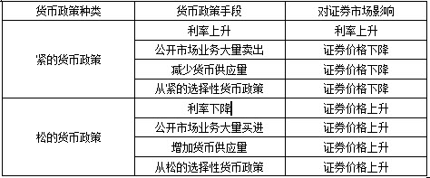
（三）收入政策
收入政策目标包括收入总量目标和收入结构目标。 收入总量目标着眼于近期的宏观经济总量平衡，根据供求不平衡的两种状况分别选择分配政策和超分配政策。收入政策的结构目标则着眼于中长期的产业结构优化和经济与社会协调发展，着重处理积累与消费、公共消费与个人消费、各种收入的比例、个人收入差距等关系。收入总量调控政策主要通过财政、货币机制来实施，还可以通过行政干预和法律调整等机制来实施。财政机制通过预算控制、税收控制、补贴调控和国债调控等手段贯彻收入政策。货币机制通过调控货币供应量、调 控货币流通量、调控信贷方向和数量、调控利息率等贯彻收入政策。

四、国际金融市场环境分析
（一）国际金融市场动荡通过人民币汇率预期影响证券市场（理解，考试次数比较多 ）
这里的汇率是指单位外币的本币标值。
1、汇率上升，本币贬值，本国产品竞争力强，出口型企业将增加收益，因而企业的股票和债券价格将上涨；相反，依赖于进口的企业成本增加，利润受损，股票和债券价格将下跌。
2、汇率上升，本币贬值，将导致资本流出本国，资本的流失将使得本国证券市场需求减少，从而市场价格下跌。
3、汇率上升，本币贬值，本币表示的进口商品价格提高，进而带动国内物价水平上涨，引起通货膨胀，通货膨胀对证券市场的影响需根据当时的经济形势和具体企业以及政策的对策行为进行分析。
4、汇率上升，为维持汇率稳定，政策可能动用外汇储备，抛售外汇，从而将减少本币的供应量，使得证券市场价格下跌，直到汇率回落恢复均衡，反面效应可能使证券价格回升。
5、汇率上升时，政府可能利用债市与汇市联动操作达到既控制汇率的升势又不减少货币供应量，即抛售外汇，同时回购国债，则将使得国债市场价格上扬。
（二）国际金融动荡通过宏观面间接影响我国证券市场。
考生要掌握两点：
1、国际金融动荡导致出口增幅下降、外商直接投资下降，从而影响经济增长率；
2、宏观经济环境的恶化导致上市公司业绩下降和投资者信心不足，最终使证券市场下跌。
国际金融市场的动荡对外向型上市公司和外贸行业上市公司的业绩影响最大，对其股价的冲击也最大。

第三节 证券市场的供求关系
从长期来看，证券的价格是由其内在价值决定的，而中、短期价格是由供求决定的，也就是说是由一定时期证券的总量和资金总量的对比力量决定。上市公司质量与经济效益状况，是影响证券市场供给的最根本的因素。
从发行上市制度来看，l999年前，我国的股票发行制度主要采取的是额度控制和地方政府推荐企业的股票发行制度。随着1999年7月1日《证券法》的颁布实施，股票发行制度逐步走向市场化，2001年3月17日正式取消额度制，改而采取股票发行核准制。这一制度的变化有利于提高上市公司的质量。
资本市场开放包含服务性开放和投资性开放。
服务性开放包括：
1、允许投资银行、可以经营证券的商业银行、资产管理公司、各种基金（如养老基金、对冲基金、保险基金等）及基金管理公司、律师事务所、投资咨询公司等外国资本市场中介机构在本国资本市场上为证券投融资提供各种服务。
2、允许本国资本市场中介机构在其他国家的资本市场上为证券投融资提供各种服务。
投资性开放包括：
1、融资的开放，即允许本国居民在国际资本市场上融资和外国居民在本国资本市场上融资。
2、投资的开放，即允许外国居民投资于本国的资本市场和允许本国居民投资于国际资本市场。投资性开放的结果是资本可在全球范围内充分配置，使全球任何地方的资本资产的价格趋于一致。

四、影响我国证券市场供求关系的基本制度变革
1、股权分置改革
2005年4月29日发布了《关于上市公司股权分置改革试点有关问题和通知》，股权分置改革正式启动。股权分置问题恢复了资本市场的固有功能：
（1）价格发现功能；
（2）对上市公司行为的市场约束功能等。
2、《证券法》、《公司法》的重新修订
2005年10月27日审议通过了修订的两法。
两法修订的主要内容和基本精神如下：
（1）积极稳妥推进市场创新（2）切实加大对投资者的保护力度（3）完善上市公司治理和监管
（4）促进证券公司的规范和发展（5）完善证券发行、上市制度
此外，新《证券法》调整了证券登记结算制度，充实了证券监督机构的执法权限和手段，细化了对证券违法行为的处罚等。
3、融资融券业务 2006年6月30日颁布《证券公司融资融券试点管理办法》

第四章 行业分析

第一节 行业分析概述
逻辑结构：
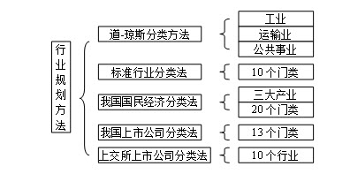
（三）掌握行业分类方法
1、道—琼斯分类法将大多数股票分为三类：工业、运输业和公用事业，然后从中选取有代表性的股票
2、联合国经济和社会事务统计局曾制定了一个《全部经济活动国际标准行业分类》，按照经济活动同质性原则，把国民经济划分为以下10个门类
3、我国国民经济行业的分类
根据最新的《国民经济行业分类》，共有20个行业门类，行业大类95个，行业中类396个，行业小类913个。
4、我国上市公司行业分类
中国证监会2001年4月4日发布《上市公司行业分类指引》，以上市公司营业收入为分类标准，所采用财务数据为经会计师事务所审计的合并报表数据，把上市公司分为13个门类，90个大类，288个中类。当公司某类业务的营业收入比重大于或等于50％，则将其划人该业务相对应的类别。当公司没有一类业务的营业收入比重大于或等于50％时，如果某类业务营业收入比重比其他业务收入比重均高出30％，则将该公司划人此类业务相对应的行业类别；否则，将其划为综合类。——2007年10考题

第二节 行业的一般特征分析
逻辑结构：
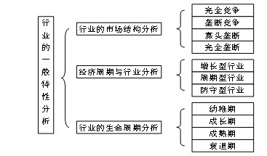

一、掌握市场结构及各类市场的含义、特点及构成
行业分为四种市场结构：（1）完全竞争；（2）不完全竞争；（3）寡头垄断；（4）完全垄断。
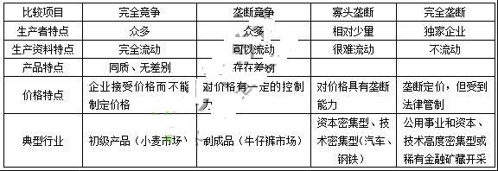

二、行业的竞争结构分析
哈佛商学院教授迈克尔•波特认为一个行业内的竞争程度决定于五种基本竞争力量，即潜在进入者、替代品、供给方、需求和行业内的现有竞争者。

三、经济周期与行业分析
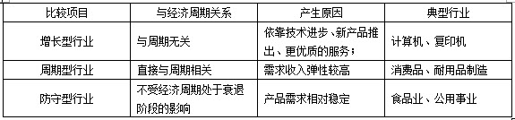

四、行业生命周期分析
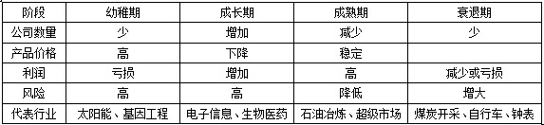
6、行业生命周期的指标主要有：
（1）行业规模（2）产出增长率（3）利润水平（4）技术进步和技术成熟程度
（5）开工率（6）从业人员的职业化程度和工资福利收入水平。（7）资本进退。

第三节、影响行业兴衰的主要因素
逻辑结构：
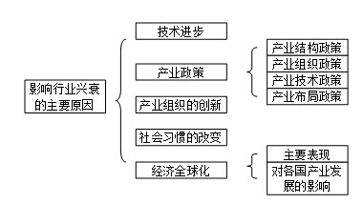
掌握行业兴衰的实质及影响因素
幼稚产业——先导产业——主导产业——支柱产业——夕阳产业
资本：形成——集中——大规模聚集——分散
新技术：产生——推广——应用——转移——落后
一个行业的兴衰受到技术进步、产业政策、产业组织创新、社会习惯改变和经济全球化等因素影响。
（一）技术进步的行业特征
摩尔定律，是指微处理器的速度会每18个月翻一番，同等价位的微处理器的计算速度会越来越快，同等速度的微处理器会越来越便宜。吉尔德定律，是指在未来25年，主干网的带宽每6个月增加一倍。
（二）技术进步对行业的影响
技术进步往往催生了新的行业，同时迫使一个旧的行业加速进入衰退期。

二、熟悉产业政策的概念、内容；
产业政策包括：产业结构政策、产业组织政策、产业技术政策和产业布局政策。
（一）产业结构政策
1．产业结构长期构想2．对战略产业的保护和扶植3．对衰退产业的调整和援助
（二）产业组织政策
产业组织政策是调整市场结构和规范市场行为的政策，以“反对垄断、促进竞争、规范大型企业集团、扶持中小企业发展”为主要核心，其目的在于实现同一产业内企业组织形态和企业间关系的合理化。
1．市场秩序政策2．产业合理化政策3．产业保护政策
（三）产业技术政策
1．产业技术结构的选择和技术发展政策2．促进资源向技术开发领域投入的政策
（四）产业布局政策
1．经济性原则，即保证那些投资效率高、经济效益好、发展速度快的地区优先发展。
2．合理性原则，即鼓励各地区根据自身资源、经济、技术条件，发展具有相对优势的产业。
3．协调性原则，即促进地区间的经济、技术交流，形成合理的分工协作体系。
4．平衡性原则，即在加快先进地区发展的同时，逐步缩小先进地区与落后地区的差距。

三、产业组织创新
产业组织是指同一产业内企业的组织形态和企业间的关系，包括市场结构、市场行为、市场绩效。

四、社会习惯的改变

五、经济全球化

经济全球化是指商品、服务、生产要素和信息跨国界流动的规模与形式不断增加，通过国际分工，在世界范围内提高资源配置效率，从而使各国经济相互依赖程度 有日益加深的趋势。他是全球生产力发展的结果，其推动力是追求利润和取得竞争优势。
（一）经济全球化的主要表现：
（1）传统的国际分工正在演变成为世界性的分工。（2）1995年1月1日诞生的世界贸易组织标志着世界贸易进一步规范化，世界贸易体制开始形成。（3）各国金融日益融合。（4）投资活动遍及全球，全球性投资规范框架开始形成。（5）跨国公司作用进一步加强。

第四节行业分析的方法
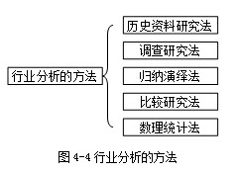

一、历史资料研究法
1、历史资料研究法含义
历史资料研究法是通过对已有资料的深入研究，寻找事实和一般规律，然后根据这些信息去描述、分析和解释过去的过程，同时揭示当前的状况，并依照这种一般规律对未来进行预测。
2、优缺点
这种方法的优点是省时、省力并节省费用；缺点是只能被动地囿于现有资料，不能主动地去提出问题并解决问题。

二、调查研究法
1、调查研究法
一般通过抽样调查、实地调研、深度访谈等形式，通过对调查对象的问 卷调查、访查、访谈获得资讯，并对此进行研究。调查研究是收集第一手资料用以描述一个难以直接观察的群体的最佳方法。
也可以利用他人收集的调查数据进行分析，即所谓的二手资料分析的方法，这样可以节约费用。
2、优缺点
优点是可以获得最新的资料和信息，并且研究者可以主动提出问题并获得解释，适合对一些相对复杂的问题进行研究时采用。缺点是这种方法的成功与否取决于研究者和访问者的技巧和经验。
3、适用性
在向相关部门的官员咨询行业政策、向特定企业了解特定事件、与专家学者探讨重大话题的时候，特别适用这种方法。
4、调查研究的具体方式
（1）问卷调查或电话访问（2）实地调研（3）深度访谈

三、归纳法、演绎法——概念的重点把握
1、归纳法与演绎法
归纳法是从个别出发以达到一般性，从一系列特定的观察中发现一种模式，这种模式在一定程度上代表所有给定事件的秩序。
演绎法是从一般到个别，从逻辑或者理论上预期的模式到观察检验预期的模式是否确实存在。

四、比较研究法——概念和方法的重点把握
1、横向比较法与纵向比较法的含义
2、横向比较一般是取某一时点的状态或者某一固定时段（比如1年）的指标，在这个横截面上对研究对象及其比较对象进行比较研究。
3、纵向比较主要是利用行业的历史数据，利用比较研究法可以直观和方便地观察行业的发展状态和比较优势。
（一）行业增长横向比较
分析某行业是否属于增长型行业，可利用该行业的历年统计资料与国民经济综合指标进行对比。通过比较，可判断：
1、确定该行业是否属于周期性行业。
2、比较该行业的年增长率与国民生产总值、国内生产总值的年增长率。
横向比较的指标选取与判断方法：通过行业历年销售额或营业收入的变动率与国民（内）生产总值增长率的比较规律。
判断行业生命周期阶段的增长预测分析方法：通过回归方法建立行业增长趋势线；历史平均增长率预测方法。
（二）行业未来增长率预测
预测的方法有多种，使用较多的方法有两种。一种方法是将行业历年销售额与国民生产总值标在坐标图上，用最小二乘法找出两者的关系曲线，并绘在坐标图上。另一种方法是利用行业历年的增长率计算历史的平均增长率和标准差，预计未来增长率。

五、数理统计法——概念和方法的重点把握
（一）相关分析
1、相关关系是指指标变量之间不确定的依存关系。
2、相关关系分类：一元相关、多元相关；线性相关、非线性相关；正相关、负相关；完全相关、不完全相关、不相关（零相关）
相关关系按研究指标变量的多少可分为一元相关（单相关）和多元相关（复相关），按指标变量之间依存关系的形式可分为线性相关（直线相关）和非线性相关（曲线相关），按指标变量变化的方向可分为正相关和负相关。
3、积矩相关系数--两变量协方差与标准差的比率，取值在-1到+1之间。
相关系数及显著性检验。英国统计学家Karl Pearson提出一个测定两指标变量线性相关的计算公式，通常称为“积矩相关系数”。具体内容在书上１５１页
（二）一元线性回归
1、回归模型。只有存在相关关系的指标变量才能进行回归分析，且相关程度越高，回归测定的结果越可靠。因此，相关系数也是判定回归效果的一个重要依据。
一元线性回归模型是用于分析一个自变量x与一个因变量Y之间线性关系的数学方程，其一般形式为：
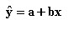 P１５２ （4.2）
2、判定系数
判定系数r2表明指标变量之间的依存程度。r2越大，表明依存度越大。计算公式为：（4.4式）
根据上例数据计算可得r2=0．87，表明销售量的总偏差中有87％可以由平均价格同销售量之间的依存关系来解释，只有13％是属于随机因素的影响。因此，这条回归线是合适的。
3、显著性检验
一元线性回归模型的显著性检验包括回归系数b的显著性检验和模型整体的Ｆ检验。P１５３
4、步骤：
1、建立一元线性回归模型
2、估计参数：a、b
3、方程的拟合优度检验：r2
4、参数的显著性t检验/方程总体线性关系是否显著的F检验（在一元线性回归中，这两个检验是等效的）
5、应用——重点掌握
（三）时间数列
1、时间数列的概念和分类
时间数列又称“时间序列”，是指社会经济指标的数值按照时间顺序排列而形成的一种数列。按照指标变量的性质和数列形态不同，时间数列可分为随机性时间数列和非随机性时间数列。其中，非随机性时间数列又有平稳性时间数列、趋势性时间数列和季节性时间数列三种。
2、数列形态分类
（1）随机性时间数列是指由随机变量组成的时间数列。
（2）平稳性时间数列是指由确定性变量构成的时间数列，其特点是影响数列各期数值的因素是确定的，且各期的数值总是保持在一定的水平上下波动。
（3）趋势性时间数列是指各期数值逐期增加或逐期减少，呈现一定的发展变化趋势的时间数列。
（4）季节性时间数列是指按月统计的各期数值，随一年内季节变化而周期性波动的时间数列。
3、自相关系数与数列的识别
自相关，是指时间数列前后各期数值之间的相关关系，对这种相关关系程度的测定便是自相关系数。数值范围在-1到+1之间
4、时间数列的判别准则
（1）如果所有的自相关系数都近似地等于零，表明该时间数列属于随机性时间数列。
（2）如果r1比较大，r2、r3，渐次减小，从r4开始趋近于零，表明该时间数列是平稳性时间数列。
（3）如果r1最大，r2、r3等多个自相关系数逐渐递减但不为零，表明该时间数列存在着某种趋势。
（4）如果一个数列的自相关系数出现周期性变化，每间隔若干个便有一个高峰，表明该时间数列是季节性时间数列。
5、时间数列的计算与常用的时间数列预测方法
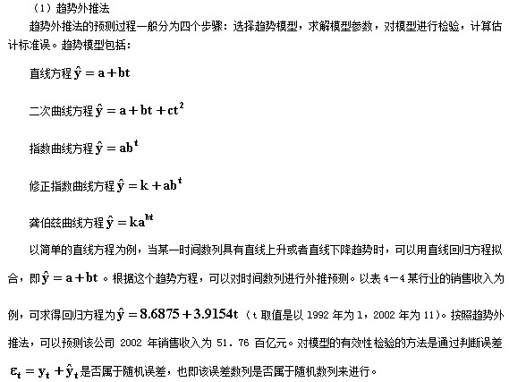
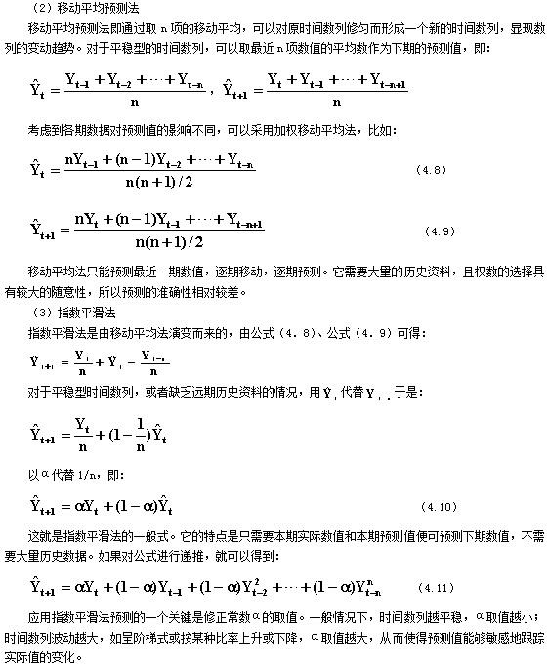

第五章 公司分析
第一节公司分析概述
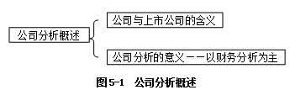
一、公司、上市公司的含义
公司：1、经济学上的公司是指依法设立的从事经济活动并以营利为目的的企业法人；
2、立法角度，公司是指全部资本由股东出资构成，股东以其出资额或所持股份为限对公司承担责任，公司以其全部资产对公司债务承担责任的依《公司法》成立的企业法人。
二、公司分析的意义
宏观经济分析判断宏观经济环境，中观的行业分析选择投资领域，微观的公司分析确定具体投资对象。
第二节 公司基本分析
一、公司行业地位分析
公司行业地位分析，是找出公司所处行业中竞争地位，表现在是否是领导企业，在价格上是否具有影响力，有没有竞争优势。衡量公司行业竞争地位的主要指标是产品的市场占有率和行业综合排序。
二、公司经济区位分析
区位，即经济区位，是指地理范畴上的经济增长极或经济增长点及其辐射范围。上市公司的投资价值与区位经济的发展密切相关，处在经济区位内的上市公司，一般具有较高的投资价值。
上市公司区位分析的内容，主要包括：
（一）分析区位内的自然和基础条件，包括矿产资源、水资源、能源、交通、通信设施等，有利于分析本区位内上市公司的发展前景。
（二）分析区位内政府的产业政策和其他相关的经济支持。如果区位内上市公司的主营业务条例当地政府的产业政策，一般会获得诸多政策支持，对上市公司本身的进一步发展有利。
（三）分析区位内的比较优势和特色。
三、公司产品分析
1、产品竞争能力；2、产品市场占有率；3、产品品牌战略。
（一）产品的竞争能力：
1、成本优势分析
成本优势是指公司的产品依靠低成本获得高于同行业其他企业的盈利能力。企业一般通过规模经济、专有技术、优惠的原材料和低廉的劳动力实现成本优势。由资本的集中程度而决定的规模效益是决定公司生产成本的基本因素。
2、技术优势分析
企业的技术优势指企业拥有的比同行业其他竞争对手更强的技术实力及其研究与开发新产品的能力。占销售额一定比例的研究开发费用，这一比例的高低往往能决定企业的新产品开发能力。产品的创新包括：（1）研制出新的核心技术，开发出新一代产品；（2）研究出新的工艺，降低现有的生产成本（3）根据细分市场进行产品细分。技术创新，不仅包括产品技术，还包括创新人才。
3、质量优势分析
质量优势是指公司的产品以高于其他公司同类产品的质量赢得市场，从而取得竞争优势。
（二）产品的市场占有率分析：
（1）公司产品销售市场的地域分布情况，可将公司的销售市场划分为地区型、全国型和世界范围型。销售市场地域的范围能大致估计一个公司的经营能力和实力。
（2）公司产品在同类产品市场上的占有率。公司的市场占有率是利润之源。
（三）品牌战略分析
品牌具有的开拓市场的多重功能，主要指：创造市场\联合市场\巩固市场
四、公司经营能力分析
公司经营能力分析包括：公司法法人治理结构、公司经理层的素质、公司业务人员素质和创新能力。
（一）公司法法人治理结构
公司法法人治理结构是指有关企业控制权和剩余索取权分配的一整套法律、文化和制度安排，包括人力资源管理、收益分配和激励机制、财务制度、内部控制和管理等等。
健全的公司法法人治理结构体现在七个方面：
1、规范的股权结构
规范的股权结构包括三层含义：一是降低股权集中度，防止“一股独大：二是流通股股权适当集中，发展机构投资者和战略投资者；三是保持股权的流通性。
2、有效的股东大会安排
3、董事会权力的合理界定与约束
4、完善的独立董事制度
5、监事会的独立性和监督则任
6、优秀的职业经理层
7、相关利益者的共同治理，包括员工、债权人、供应商和客户等。
（二）公司经理层的素质
1、从事管理工作的愿望；
2、专业技术能力；
3、良好的道德品质修养；
4、人际关系协调能力；
（三）公司业务人员素质和创新能力分析。
专业能力、忠诚度、责任感、团队合作精神和创新能力
五、公司盈利能力及成长性分析
（一）公司盈利预测
1、销售收入预测是关键2、生产成本3、管理和销售费用4、财务费用（预测一般采用销售收入百分比方法）5、其它
（二）公司经营战略分析
成长性分析主要途径
1、公司经营战略分析2、公司规模变动特征及扩张潜力分析
（三）公司规模变动特征及扩张潜力分析
公司规模变动特征及扩张潜力分析的方法，包括：
（1）公司规模的扩张的成因，是由供给推动还是由市场需求拉动，是通过公司的产品创造市场需求还是生产产品去满足市场需求，是依靠技术进步还是依靠其他生产要素，等等，以此找出企业发展的内在规律。
（2）纵向比较公司历年的销售、利润、资产规模等数据，把握公司的发展趋势，是加速发展、稳步扩张还是停滞不前。
（3）将公司销售、利润、资产规模等数据及其增长率与行业平均水平及主要竞争对手的数据进行比较，了解其行业地位的变化。
（4）分析预测公司主要产品的市场前景及公司未来的市场份额。对公司的投资项目进行分析，并预测其销售和利润水平。
（5）分析公司的财务状况以及公司的投资和筹资潜力。
六、公司基本分析在上市公司调研中的实际应用
（一）分析公司所属产业
包括分析产业的发展历史沿革与发展前景、影响产业增长和盈利能力的关键因素、产业进入的壁垒、来自产业内外的竞争、政府对产业的支持和管制、上下游产业的市场前景和供需状况、国民经济波动对产业的影响等。
（二）分析公司的背景和历史沿革
包括分析公司性质，集团及其关联企业、公司的规模、股本结构和主要投资者，公司的中长期发展战略和发展方向的历史沿革，公司的主要产品和利润的主要来源，公司的主要优劣势等。
（三）分析公司的经营管理
包括分析公司员工技术层次和培训费用、工资奖励制度、关键工作人员及其简历、保留核心员工的方法、公司组织结构与管理体制、生产能力和生产效率、原材料构成及其供应、与主要供货商的关系等。
（四）分析公司的市场营销
包括分析公司主要产品的市场需求弹性、产品销售的季节性或周期波动、主要客户组成及与主要客户的关系、产品覆盖的地区与市场占有率、销售成本与费用控制、顾客满意度和购买力、主要竞争对手的市场占有率等。
（五）分析公司的研究与开发
包括分析公司研究与开发的重点项目、研究设施与研究人员的比例、研究开发费用支出占销售收入的比率，分析新产品开发频率与市场需求、生产规模与投资需求等。
（六）分析公司的融资与投资
包括分析公司目前的资金缺口、融资前后的资本结构及所有权形式、融资资金的主要用途、投资项目和投资收益、公司的投资结构与方式、投资项目的可行性等。
（七）分析公司潜在的项目风险
包括分析公司正在进行或拟进行项目的各种风险，如宏观经济风险、管理风险、成本风险和汇率风险等。（多选）

第三节 公司财务分析
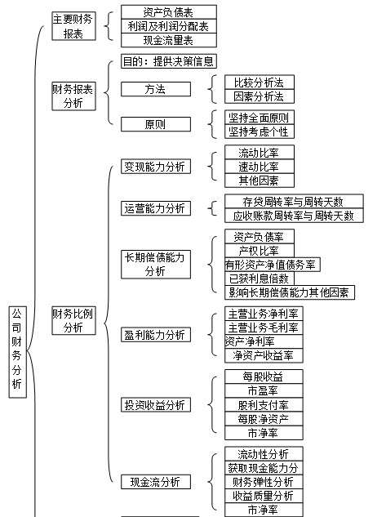
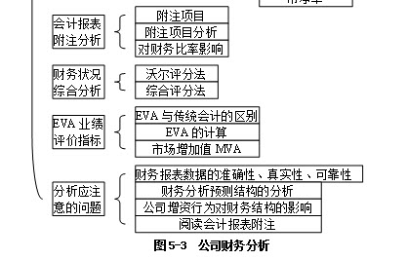
一、公司主要财务报表
（一）资产负债表
是反映公司在某一特定日期（往往是年末或季末）的财务状况的静态报告，反映的是公司的资产、负债（包括股东权益）之间的平衡关系。
资产负债表的结构和内容，由资产和负债两部分组成，每部分各项目的排列一般以流动性的高低为序。资产部分表示公司所拥有或掌握的，以及其他公司所欠的各种资源或财产；负债和权益部分包括负债和股东权益两项。负债表示公司所应支付的所有债务；股东权益表示公司的资产净值，即在清偿各种债务以后，公司股东所拥有的资产价值。资产=负债+股东权益
（二）利润及利润分配表
利润表是一定时期内（通常是1年或1季内）经营成果的反映，是关于收益和损耗情况的财务报表。损益表是一个动态报告，它展示本公司的损益账目，反映公司在一定时间的业务经营状况，直接明了地揭示公司获取利润能力的大小和潜力以及经营趋势。
（三）现金流量表
现金流量是反映企业一定期间现金的流入流出，表明企业获取现金和现金等价物的能力，现金流量表主要分经营活动、投资活动和筹资活动的现金流量三部分。
二、公司财务报表分析方法
1.分析方法：比较分析和因素分析法
2.分析原则：全面原则和个性原则
三、公司财务比率分析（主要了解分类的含义，考试时主要是在多选出现）
分类：变现能力、营运能力、长期偿债能力、盈利能力、投资收益、现金流量
比较基准：过去的最好水平、当年的计划水平、同行业先进水平或者同行业平均水平
（一）变现能力
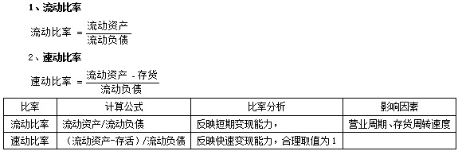
影响变现能力的非财务报表因素：
1、增强变现能力因素
（1）可动用的银行贷款指标。（2）准备很快变现的长期资产。（3）偿债能力的声誉。
2、减弱变现能力因素
（1）未作记录的或有负债。没有记录的或有负债一旦成为事实负债，将会加大公司的偿债负担。
（2）担保责任引起的负债。担保有可能成为公司的负债，增加偿债负担。
（二）营运能力
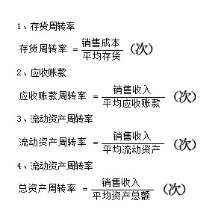
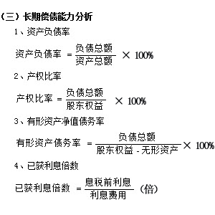
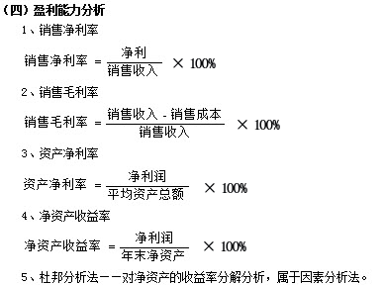
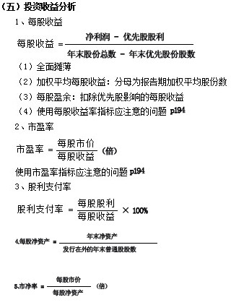
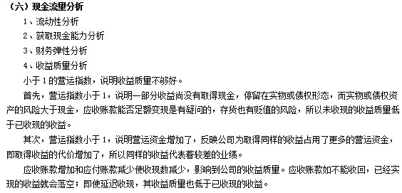p１９６
四、会计报表附注分析
（一）会计报表附注项目
会计报表附注是为便于理解会计报表内容而对编制基础、编制依据、编制原则和方法及主要项目等的解释。它是对会计报表的补充说明，是财务决算报告的重要组成部分。
（二）对会计报表附注项目的分析
1、会计政策和会计估计及其变更 2、或有事项3、表后事项4、关联交易
（三）会计报表附注对基本财务比率的影响分析
1、对变现能力比率的影响——或有负债
2、对营运能力比率的影响
应收账款周转率——收入的确认方法和原则

存货周转率——销售成本的核算方法、存货等地计价方法
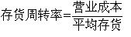
如通涨的影响
3、对负债能力的影响——或有负债、经营租赁
4、对盈利能力比率的影响——非正常营业状况及其他 p２０７
五、公司财务状况的综合分析
（一）沃尔评分法——财务比率及比重的确定
（二）综合评价法
利用线性插值法：
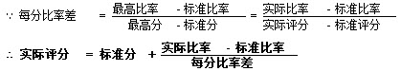
六、——业绩评价的新指标
的计算
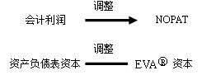
= NOPAT- EVA资本×加权资本成本 p212
（三）市场增加值——MVA
MVA=市值-资本
MVA是市场对公司未来获取EVA能力的预期反映 p216
七、财务分析中应注意的问题
（一）财务报表数据的准确性、真实性与可靠性
财务报表是按会计准则编制的，它们合乎规范，但不一定反映该公司的客观实际。
（二）财务分析结果的预测性调整
公司的经济环境和经营条件发生变化后，原有的财务数据与新情况下的财务数据不具有直接可比性。
（三）公司（股票、债务）增资行为对财务结构的影响
公司的增资行为一般会改变负债和所有者权益在公司资本总额中的相对比重，因此，公司的资产负债率和权益负债比率会相应地受到影响。
1．股票发行增资对财务结构的影响。
（1）配股增资对财务结构的影响。公司通过配股融资后，由于净资产增加，而负债总额和负债结构都不会发生变化，因此公司的资产负债率和权益负债比率将降低，减少了债权人承担的风险，而股东所承担的风险将增加。
（2）增发新股对财务结构的影响。增发新股，净资产增加，负债总额以及负债结构不变化，因此公司的资产负债率和权益负债比率将降低。
2．债券发行增资对财务结构的影响。发行债券后，公司的负债总额将增加，同时总资产也增加，资产负债率将提高。此外，公司发行不同期限的债券，也将影响到公司的负债结构。
3．其他增资行为对财务结构的影响。如果公司向银行等金融机构以及向其他单位借款，则形成了公司的负债，公司的权益负债比率和资产负债率都将提高。
第四节 公司重大事项分析
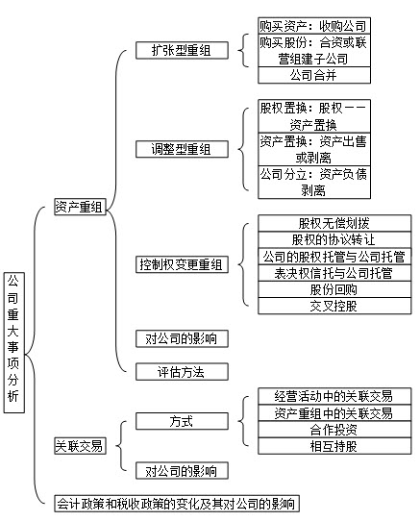
一、公司的资产重组
（一）资产重组方式
1、扩张型公司重组
公司的扩张通常指扩大公司经营规模和资产规模的重组行为。
（1）购买资产：购买资产通常指购买房地产、债权、业务部门、生产线、商标等有形或无形的资产。
（2）收购公司：收购公司通常是指获取目标公司全部股权，使其成为全资子公司或者获取大部分股权处于绝对控股或相对控股地位的重组行为。
（3）收购股份：收购股份通常指以获取参股地位而非目标公司控制权为目的的股权收购行为
（4）合资或联营组建子公司
公司在考虑如何将必要的资源与能力组织在一起从而能在其选择的产品市场中取得竞争优势的时候，通常有三种选择，即内部开发、收购以及合资。
（5）公司合并：公司合并是指两家以上的公司结合成一家公司，原有公司的资产、负债、权利和义务由新设或存续的公司承担。
2．调整型公司重组
公司的调整包括不改变控制权的股权置换、股权一资产置换、不改变公司资产规模的资产置换，以及缩小公司规模的资产出售、公司分立、资产配负债剥离等。
（1）股权置换：其目的通常在于引入战略投资者或合作伙伴。
（2）股权一资产置换
股权一资产置换是由公司原有股东以出让部分股权为代价，使公司获得其他公司或股东的优质资产。其最大优点就在于，公司不用支付现金便可获得优质资产，扩大公司规模
（3）资产置换
资产置换是指公司重组中为了使资产处于最佳配置状态获取最大收益，或出于其他目的而对其资产进行交换。双方通过资产置换，能够获得与自己核心能力相协调的、相匹配的资产。
（4）资产出售或剥离：资产出售或剥离是指公司将其拥有的某些子公司、部门、产品生产线、固定资产等出售给其他的经济主体。
（5）公司的分立：公司的分立是指公司将其资产与负债转移给新建立的公司，把新公司的股票按比例分配给母公司的股东，从而在法律上和组织上将部分业务从母公司中分离出去，形成一个与母公司有着相同股东的新公司。
（6）资产配负债剥离：资产配负债剥离是将公司资产配上等额的负债一并剥离出公司母体，而接受主体一般为其控股母公司。
3．控制权变更型公司重组。公司的所有权与控制权变更是公司重组的最高形式。

（1）股权的无偿划拨
（2）股权的协议转让
（3）公司股权托管和公司托管
（4）表决权信托与委托书
（5）股份回购
（6）交叉控股

（二）资产重组对公司的影响
从理论上讲，资产重组可以促进资源的优化配置及产业结构调整，增强公司的市场竞争力，使上市公司由小变大、由弱变强。
重组后的整合主要包括企业资产的整合、人力资源配置和企业文化的融合、企业组织的重构三个方面。
（三）资产重组常用的评估方法(参见教材)
1、市场价值法
上市公司股票的市场价格代表了投资者对该公司未来经营业绩和风险的预期。上市公司股票的市场总值，就是用现金流量折现法得出的公司价值。估价可以是税后利润、现金流量、主营收入或者股票的账面价值。不同的指标采用不同的系数。该方法对估算非公开上市公司的价值或上市公司某一子公司的价值十分有用。
正确利用市场价值法估计目标公司的价格，需要注意三方面的问题：
一是估价结果的合理性；
二是选择正确的估价指标和比率系数；
三是估价要着眼于公司未来的情况而不是历史情况。
（3）估价指标和比率系数的选择
通常，可选择的估价指标包括：税后利润、现金流量、销售收人、股息、资产的账面价值或有形资产价值等。确定了估价指标后，再用样本公司的价值可算出相应的比率系数。如对税后利润而言，相应的比率系数就是市盈率。
2、重置成本法
（1）重置成本法及其理论依据
重置成本法也称“成本法”，是指在评估资产时按被评估资产的现时重置成本扣减其各项损耗价值来确定被评估资产价值的方法。
（2）重置成本法运用中各类指标的估算
重置成本法的基本计算公式可以表述为：
被评估资产评估值=重置成本一实体性贬值一功能性贬值一经济性贬值被评估资产评估值=重置成本×成新率
第一，重置成本及其估算
重置成本一般可以分为复原重置成本和更新重置成本。
复原重置成本是指运用原来相同的材料、建筑或制造标准、设计、格式及技术等，以现时价格复原购建这项全新资产所发生的支出。
更新重置成本是指利用新型材料，并根据现代标准、设计及格式，以现时价格生产或建造具有同等功能的全新资产所需的成本。
第二，重置成本的估算一般可以采用的方法有直接法、功能价值法和物价指数法
一是直接法，也称“重置核算法”，以现行市价计算的全部购建支出按期计入成本的形式。
二是功能价值法，也称“生产能力比例法”。
三是物价指数法：在资产原始成本基础上，通过现时物价指数确定其重置成本。
第三，实体性贬值及其估算
资产的实体性贬值是由于使用和自然力损耗形成的贬值。实体性贬值的估算，一般可以采甩的方法有观察法和公式计算法。
一是观察法，也称“成新率法”
二是公式计算法 总使用年限=实际已使用年限+尚可使用年限
实际已使用年限=名义已使用年限*资产利用率
第四，功能性贬值及其估算：功能性贬值是由于技术相对落后造成的贬值。
第五，经济性贬值及其估算：经济性贬值是由于外部环境变化造成资产的贬值。
（3）运用重置成本法评估资产的程序及其优缺点分析
优点有：比较充分地考虑了资产的损耗，评估结果更加公平合理，有利于单项资产和特定用途资产的评估，在不易计算资产未来收益或难以取得市场参照物条件下可广泛的应用，有利于企业资产保值。
缺点是工作量巨大。它是以历史资料为依据确定目前价值，必须充分分析这种假设的可行性。另外，经济性损耗（贬值）也不易全面准确计算。
3、收益现值法
（1）收益现值法及其适用前提条件
收益现值法是通过估算被评估资产未来预期收益并折算成现值，借以确定被评估资产价值的一种资产评估方法。
采用收益现值法对资产进行评估所确定的资产价值，是指为获得该项资产已取得预期收益的权利所支付的金额。资产的效用越大，获利能力越强，它的价值就越大。
（2）收益现值法应用的形式
①资产未来收益期有限时
资产的未来预期收益在具体的特定时期，通过预测有限期限内各期的收益额，以适当的折现率进行折现后求和获得，各年预期收益折现之和即为评估值
②资产未来收益无限期时
无限收益期包含两种情形，即未来收益年金化情形和未来收益不等额情形。
在未来收益年金化情形下，首先预测其年收益额，然后对其年收益额进行本金化处理，即可确定其评估值。
（3）收益现值法中各项指标的确定
收益现值法中的主要指标有三个，即收益额、折现率或本金化率、收益期限。
（4）收益现值法评估资产的优缺点
优点：能真实和较准确地反映企业本金化的价格；与投资决策相结合，用此评估法评估资产的价格，易为买卖双方所接受。
缺点：预期收益额预测难度较大，受较强的主观判断和未来不可预见因素的影响；在评估中适用范围较小，一般适用于企业整体资产和可预测未来收益的单项资产评估。
二、公司关联交易P238
（一）关联交易方式
关联方交易，是指关联方之间转移资源、劳务或义务的行为，而不论是否收取价款。《企业会计准则第36号——关联方披露》第三条对关联方进行了界定，即“一方控制、共同控制另一方或对另一方施加重大影响，以及两方或两方以上同受一方控制、共同控制或重大影响的，构成关联方”。
常见的关联交易主要有以下几种：
1、关联购销：关联购销类关联交易，主要集中在：
一种是资本密集型行业，如冶金、有色、石化和电力行业等；另一种是市场集中度较高的行业，如家电、汽车和摩托车行业等。
2、资产租赁：由于非整体上市，上市公司与其集团公司之间普遍存在着资产租赁关系，包括土地使用权、商标等无形资产的租赁和厂房、设备等固定资产的租赁。
3、担保“涉及上市公司的关联信用担保也普遍存在，上市公司与集团公司或者各个关联公司可以相互提供信用担保。
4、托管经营、承包经营等管理方面的合同：绝大多数的托管经营和承包经营属于关联交易，关联方大多是控股股东。托管方或是上市公司，或是关联企业。
5、关联方共同投资：共同投资形式的关联交易通常指的是上市公司与关联公司就某一具体项目联合出资，并按事前确定的比例分配收益。
（二）关联交易对公司的影响
从理论上说，关联交易属于中性交易，其主要作用是降低交易成本，促进生产经营渠道的畅通，提供扩张所需的优质资产，有利于实现利润的最大化等。但在实际操作过程中，关联交易有其非经济特性。与市场竞争、公开竞价的方式不同，关联交易价格可由关联双方协商决定，特别是在我国评估和审计等中介机构尚不健全的情况下，关联交易就容易成为企业调节利润、避税和一些部门及个人获利的途径，往往使中小投资者利益受损。交易价格如果不能按照市场价格来确定，就有可能成为利润调节的工具。
三、会计政策和税收政策的变化
（一）会计政策的变化及其对公司的影响
会计政策是指企业在会计确认、计量和报告中所采用的原则、基础和会计处理方法。
企业基本上是在法规所允许的范围内选择适合本企业实际情况的会计政策。当会计制度发生变更，或企业根据实际情况认为需要变更会计政策时，企业可以变更会计政策。企业的会计政策发生变更将影响公司年末的资产负债表和利润表。
如果采用追溯调整法进行会计处理，则会计政策的变更将影响公司年初及以前年度的利润、净资产、未分配利润等数据。
（二）税收政策的变化及其对公司的影响
税收政策的变更也将对上市公司的业绩产生一定的影响（请参见教材P242至P243）

第六章 证券投资技术分析
第一节 证券投资技术分析概述
技术分析三大假设：①市场行为涵盖一切信息；②价格沿着趋势移动；③历史会重复。（重点）
1、市场行为涵盖一切信息
第一假设是进行技术分析的基础。任何一个因素对市场的影响最终都体现在价格的变动上。
2、价格沿着趋势移动，并保持趋势
第二个假设是进行技术分析最根本、最核心的因素。这个假设认为价格的变动是按一定规律进行的，价格有保持原来方向的惯性。
3、历史会重复
第三个假设是从统计和人的心理因素方面考虑的。投资者在某一场合得到某种结果，那么，下一次碰到相同或相似的场合，这个人就认为会得到相同的结果，就会按同一方法进行操作；如果前一次失败了，后面这一次就不会按前一次的方法操作。
（三）技术分析的要素：价、量、时、空
价格、成交量、时间和空间是进行技术分析的4个要素。
1、价格和成交量是市场行为最基本的表现
市场行为最基本的表现就是成交价和成交量。过去和现在的成交价和成交量涵盖了过去和现在的市场行为。一般说来，买卖双方对价格的认同程度通过成交量的大小得到确认，认同程度大，成交量大；认同程度小，成交量小。
2、时间和空间体现趋势的深度和广度
（1）时间在进行行情判断时，时间有着很重要的作用。
一方面，一个已经形成的趋势在短时间内不会发生根本改变；
另一方面，一个形成了的趋势又不可能永远不变，经过了一定时间又会有新的趋势出现。
（2）空间：可以认为是价格的一方面。它指的是价格波动能够达到的从空间上考虑的限度。
第二节 证券投资技术分析主要理论
一、K线理论
单根K线的含义。从单独一根K线对多空双方优势进行衡量，主要依靠实体的长度、阴阳和上下影线的长度。一般说来，上影线越长，下影线越短，阳线实体越短，越有利于空方占优；上影线越短，下影线越长，实体越长，越有利于多方占优。上影线和下影线相比的结果，也影响多方和空方取得优势。上影线长于下影线，利于空方；反之，下影线长于上影线，利于多方。（重点理解）
主要形状：光头阳线、光头阴线；光脚阳线、光脚阴线；光头光脚的阳线、阴线；十字型；T字型、倒T字型；一字型
二、切线理论
（一）趋势分析
（1）趋势的定义
趋势是价格的波动方向。由这些峰和谷的相对高度，我们可以看出趋势的方向。
（2）趋势的方向
①上升方向；②下降方向；③水平方向，也就是无趋势方向。
如果后面的峰和谷都高于前面的峰和谷，则趋势就是上升方向。如果后面的峰和谷都低于前面的峰和谷，则趋势就是下降方向。如果后面的峰和谷与前面的峰和谷相比，没有明显的高低之分，几乎呈水平延伸。
（3）趋势的类型
按道氏理论的分类，趋势分为3种类型。主要趋势、次要趋势和短暂趋势。
主要趋势是趋势的主要方向，主要趋势是价格波动的大方向，一般持续的时间比较长、幅度大。次要趋势是在进行主要趋势的过程中进行的调整。短暂趋势是对次要趋势的过程中所进行的调整。依时间的长短和波动幅度区分。
（二）支撑线和压力线
1、支撑线和压力线的定义
阻止价格继续下跌或暂时阻止价格位置继续下跌的价位就是支撑线所在的位置。阻止或暂时阻止价格继续上升的价格位置就是压力线所在的位置。不要误认为只有在下跌行情中才有支撑线，只有在上升行情中才有压力线。常用的选择支撑线和压力线的方法是前期的高点和低点、成交密集区。
2、支撑线和压力线的作用
支撑线和压力线的作用就是阻止或暂时阻止价格向一个方向继续运动。
支撑线和压力线有被突破的可能，同时，支撑线和压力线又有彻底阻止价格按原方向变动的可能。
3、支撑线和压力线的相互转化
一个支撑如果被突破，那么这个支撑将成为今后的压力；同理，一个压力被突破，这个压力将成为支撑。这说明支撑和压力的角色不是一成不变的。它们是可以改变的，条件是被有效的足够强大的价格变动所突破。一般说来，穿过支撑线或压力线越远，突破的结论越正确。
4、支撑线和压力线的重要性判断
支撑线或压力线对当前时期影响的重要性出于对3个方面的考虑。
一是价格在这个区域停留的时间的长短；
二是价格在这个区域伴随的成交量大小；
三是这个支撑区域或压力区域发生的时间距离当前这个时期的远近。
价格停留的时间越长，伴随的成交量越大，离现在越近，则这个支撑或压力区域对当前的影响就越大；反之就越小。
（三）趋势线和轨道线
1、趋势线
趋势线是衡量价格的趋势的，由趋势线的方向可以明确地看出价格的趋势。在上升趋势中，将两个依次上升的低点连成一条直线，就得到上升趋势线。在下降趋势中，将两个依次下降的高点连成一条直线，就得到下降趋势线。上升趋势线起支撑作用，下降趋势线起压力作用。
趋势线有两种作用：
（1）对价格今后的变动起约束作用
使价格总保持在这条趋势线的上方（上升趋势线）或下方（下降趋势线）。
（2）趋势线被突破后，趋势将反转，被突破的趋势线将起相反的作用。
2、轨道线。又称通道线或管道线，是基于趋势线的一种支撑压力线。在得到趋势线后，通过第一个峰和谷可以做出这条趋势线的平行线，这条平行线就是轨道线。
与突破趋势线不同，对轨道线的突破并不是趋势反向的开始，而是趋势加速的开始。轨道线的另一个作用是发出趋势转向的预警。如果在一次波动中未触及到轨道线，离得很远就开始掉头，这往往是趋势将要改变的信号。
（四）黄金分割和百分比线
1、黄金分割线
举例：下跌行情的最高点5000点，最低点3000点，该下跌行情已结束、正反转向上，则几个压力位为：
3000+0.191×（5000-3000）=3382
3000+0.382×（5000-3000）=3764
3000+0.5×（5000-3000）=4000
3000+0.618×（5000-3000）=4136
2、百分比线
应用与黄金分割线相同，比率不同。
三、形态理论
价格在波动过程中会留下移动的轨迹。形态理论正是通过研究价格所走过的轨迹，分析和挖掘出曲线所体现的多空双方力量的对比。
1、价格移动的规律和两种形态类型。
（1）价格移动规律
价格的移动是由多空双方力量大小决定的。
- 价格应在多空双方取得均衡的位置上下来回波动；
- 原有的平衡被打破后，价格将寻找新的平衡位置。
（2）价格移动的两种形态类型
价格曲线的形态分成两个大的类型：①持续整理形态；②反转突破形态。
2、反转突破形态——头肩形、双（三）重顶底形、圆弧形、喇叭形、V形反转
（1）头肩顶和头肩底（2）双重顶和双重底
双重顶和双重底就是M头和W底，这种形态在实际中出现得非常频繁。双重顶底一共出现两个顶和底，也就是两个相同高度的高点和低点。M头形成以后，有两种可能的前途：第一种前途是未突破颈线，演变成今后要介绍的矩形。第二种前途是突破颈线的支撑位置继续向下，这种情况才是真正出现的双重顶反转突破形态。
双重顶底形态一旦得到确认，有测算功能，即：从突破点算起，价格将至少要跌到与形态高度相等的距离。形态高度就是从顶点到颈线的垂直距离。
（3）三重顶底形态是头肩形态的变体
它是由3个一样高或一样低的顶和底组成。应用和识别三重顶底主要是用识别头肩形的方法。
（4）圆弧形态
将价格在一段时间的顶部高点用折线连起来，有时得到一条类似于圆弧的弧线，覆在价格之上。将每个局部的低点连在一起也能得到一条弧线，托在价格之下。圆弧形在实际中出现的机会较少，但是一旦出现则是绝好的机会，它的反转深度和高度是不可测的。
（5）喇叭形
一般出现在顶部，较可靠的看跌形态。由于价格波动的幅度越来越大，形成了越来越高的三个高点，以及越来越低的两个低点。这说明当时的市场已失去控制，完全由参与交易的公众的情绪决定。此时进入市场是很危险的。
（6）V形反转
反转速度很快的形态，较难预测。它出现在剧烈的市场动荡之中，底和顶只出现一次。V形没有试探顶和底的过程。V形反转事先没有征兆，在我国大陆的股票市场，V形基本上是由于某些消息而引起的，而这些消息我们是不可能都提前知道的。
3、持续整理形态——三角形、矩形、旗形、楔形
（1）三角形态
三角形态属于持续整理形态。三角形主要分为3种——对称三角形、上升三角形和下降三角形。后两种合称直角三角形。对称三角形发生在一个大趋势进行的途中，它表示原有的趋势暂时处于休整阶段，之后还要沿着原趋势的方向继续行动。见到对称三角形后，今后走向最大的可能是原有的趋势方向。对称三角形被突破有测算功能。上升三角形有更强烈的上升意识。下降三角形同上升三角形正好反向，是看跌的形态。
（2）矩形是整理形态
矩形在其形成的过程中极可能演变成三重顶底形态。
（3）旗形和楔形是两个的持续整理形态
两种形态出现的频率最高。两者都是一个趋势的中途休整过程。休整之后，还要保持原来的趋势方向。它们都有明确的形态方向，并且形态方向与原有的趋势方向相反。
旗形的形状是一上倾或下倾的平行四边形。旗形大多发生在市场极度活跃，价格的运动是剧烈的、近乎于直线上升或下降的方式的情况下。旗形出现之前，应该有一个“旗杆”。旗形形成之前和被突破之后，成交量都很大。在旗形的形成过程中，成交量从左将向右逐渐减少。
如果将旗形中上倾或下倾的平行四边形变成上倾和下倾的三角形，就会得到楔形。楔形也保持原有趋势方向的功能。当我们看到一个楔形后，首先还是把它当成中途的持续形态。注意楔形与三角形的区别。与旗形的另一个区别是，楔形形成所花的时间要长一些。
4、缺口（重点）
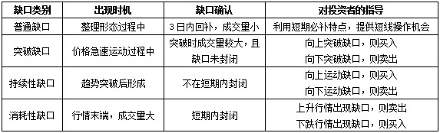 四、波浪理论
（一）波浪理论的形成历史及其基本思想
波浪理论最初是由艾略特首先发现并应用于证券市场。20世纪70年代，柯林斯的专著《波浪理论》出版后，波浪理论才得到广泛注意。
艾略特最初发明波浪理论是受到价格上涨下跌的现象的不断重复的启发，以周期为基础的。这个模式就是波浪理论的核心——8浪过程。每个周期都是由上升（或下降）的5个过程和下降（或上升）的3个过程组成。这8个过程完结以后，才能说这个周期已经结束。除了周期以外，还有道氏理论和弗波纳奇数列。在艾略特的波浪理论中的大部分理论是与道氏理论相吻合的。不过艾略特不仅找到了这些移动，而且还找到了这些移动发生的时间和位置。艾略特波浪理论中所用到的数字都是来自弗波纳奇数列。
（二）波浪理论的主要原理
1、波浪理论考虑的因素是三个方面：
（1）价格走势所形成的形态；
（2）价格走势图中各个高点和低点所处的相对位置；
（3）完成某个形态所经历的时间长短。
简单地概括为：形态、比例和时间。价格的形态是最重要的。
2、波浪理论价格走势的基本形态结构
价格的上下波动也是按照某种规律进行的。无论是上升还是下降，可以分成8个小的过程，这8个小过程一结束，一次大的行动就结束了，紧接着的是另一次大的行动。第一、第三和第五浪称为上升主浪，而第二和第四浪是对第一和第三浪的调整浪。上述5浪完成后，紧接着会出现一个3浪的向下调整。
波浪理论的周期的规模大小和层次的区别。
3、浪的合并、细分和级别
波浪理论考虑价格形态的跨度是可以随意而不受限制的。在数8浪时，会涉及到将一个大浪分成很多小浪和将很多小浪合并成一个大浪的问题。处于层次较低的几个浪可以合并成一个层次较高的大浪，而处于层次较高的一个浪又可以细分成几个层次较低的小浪。
换句话说，如果这一浪的上升和下降方向与它上一层次的浪的上升和下降方向相同，则分成5浪，如果不相同则分成3浪。
五、量价关系理论
１、成交量与价格趋势——葛兰碧九大法则——重点
（1）价格随着成交量的递增而上涨，为行情的正常特性，此种量增价升的关系，股价将继续上升。
（2）在一个波段的涨势中，股价随着递增的成交量而上涨，突破前一波的高峰，创下新高价，继续上扬。然而，此段股价上涨的整个成交量水准却低于前一个波段上涨的成交量水准。此时股价创出新高，但量却没有突破，则此段股价涨势令人怀疑，同时也是股价趋势潜在反转信号。
（3）股价随着成交量的递减而回升，股价上涨，成交量却逐渐萎缩。成交量是股价上升的原动力，原动力不足显示出股价趋势潜在的反转信号。
（4）有时股价随着缓慢递增的成交量而逐渐上升，渐渐地，走势突然成为垂直上升的喷发行情，成交量急剧增加，股价跃升暴涨；紧随着此波走势，继之而来的是成交量大幅萎缩，同时股价急速下跌。这种现象表明涨势已到末期，上升乏力，趋势有反转的迹象。
（5）股价走势因成交量的递增而上升，是十分正常的现象，并无特别暗示趋势反转的信号。
（6）在一波段的长期下跌形成谷底后，股价回升，成交量并没有随股价上升而递增，股价上涨欲振乏力，然后再度跌落至原先谷底附近，或高于谷底。当第二谷底的成交量低于第一谷底时，是股价将要上升的信号。
（7）股价往下跌落一段相当长的时间，市场出现恐慌性抛售，此时随着日益放大的成交量，股价大幅度下跌；继恐慌卖出之后，预期股价可能上涨，同时恐慌卖出所创的低价，将不可能在极短的时间内突破。因此，随着恐慌大量卖出之后，往往是(但并非一定是)空头市场的结束。
（8）股价下跌，向下突破股价形态、趋势线或移动平均线，同时出现了大成交量，是股价下跌的信号，明确表示出下跌的趋势。
（9）当市场行情持续上涨数月之后，出现急剧增加的成交量，而股价却上涨无力，在高位整理，无法再向上大幅上升，显示了股价在高位大幅振荡，抛压沉重，上涨遇到了强阻力，此为股价下跌的先兆，但股价并不一定必然会下跌。
２、涨跌停板制度下量价关系分析。
涨跌停板制度下，成交量得不到彻底地宣泄，量价关系有变化。
（1）涨停或跌停量小，将继续上扬或下降。
（2）涨停或跌停中途被打开的次数越多、时间越久，成交量越大，越有利于反转。
（3）涨停或跌停关门的时间越早，次日继续原来方向的可能性越大。
（4）封住涨停或跌停的成交量越大，继续原来方向的概率越大。
此外，应该注意庄家借涨停板制度反向操作。
第三节 证券投资技术分析主要技术指标
一、技术指标方法简述
（一）技术指标法的含义与本质
1、所谓技术指标法，就是应用一定的数学公式，对原始数据进行处理，得出指标值，将指标值绘成图表，从定量的角度对股市进行预测的方法。这里的原始数据指开盘价、最高价、最低价、收盘价、成交量和成交金额等。
2、技术指标法的本质是通过数学公式产生技术指标。这个指标反映了股市的某一方面深层次的内涵，这些内涵仅仅通过原始数据是很难看出的。技术指标是一种定量分析方法，它克服了定性分析方法的不足，极大提高了具体操作的精确度。
（二）技术指标的分类
1、趋势型指标；2、超买超卖型指标；3、人气型指标；4、大势型指标。
（三）技术指标法与其他技术分析方法的关系
其他技术分析方法都有一个共同的特点，就是过分重视价格，而对成交量重视不够。
（四）应用时注意的问题
1、任何技术指标都有自己的适应范围和应用条件
2、使用多个具有互补性的指标时，可以极大提高预测精度。
二、主要技术指标
（一）趋势指标
1、MA（移动平均）
MA计算方法就是连续若干天的收盘价的算术平均 MA有5个特点。（特点）
（1）追踪趋势
MA能够表示价格的趋势方向，并追随这个趋势。MA消除了价格在升降过程中出现的小起伏。因此，可以认为，MA的趋势方向反映了价格波动的方向。
（2）滞后性
在价格原有趋势发生反转时，调头转向的速度落后于价格的趋势。等到MA发出趋势反转信号时，价格调头的幅度已经很大了。
（3）稳定性
MA在数值上要发生比较大地改变，都比较困难，必须是当天的价格有很大的变动。这种稳定性有优点，也有缺点。
（4）助涨助跌性
当价格突破了MA曲线的时候，无论是向上突破还是向下突破，价格有继续向突破方面再走一程的愿望。
（5）支撑压力性
MA在价格走势中起支撑线和压力线的作用。对MA的突破，实际上是对支撑线或压力线的突破。
黄金交叉是指小参数的短周期MA曲线从下向上穿过大参数的长周期MA曲线。
死亡交叉是指小参数的短周期MA曲线从上向下穿过参数大的长周期MA曲线。
2、MACD平滑异同移动平均线。
该指标是在对价格进行指数平滑的基础上进行行情的研判。
DIF和MACD由负数变成正数，与横坐标轴产生交叉，则市场属于多头市场。在较低的位置DIF向上突破MACD是买入信号。属于黄金交叉的范畴；在横轴附近，DIF向下跌破MACD只能认为是回落，作获利了结。
DIF和MACD由正数变成负数，与横坐标轴产生交叉，则市场属于空头市场。在较高的位置DIF向下突破MACD是卖出信号，属于死亡交叉的范畴；在横轴附近，DIF向上突破MACD只能认为是反弹，作获利了结。
当DIF的取值达到很大的时候，应该考虑卖出：当DIF的取值达到很小的时候，应该考虑买进。
如果DIF或MACD与价格曲线在比较低的位置形成底背离，是买入的信号；如果DIF或MACD与价格曲线在比较高的位置形成顶背离，是卖出的信号。
当BAR横轴下面的绿线缩短的时候买入，当横轴上面的红线缩短的时候卖出。
（二）超买、超卖指标
1、WMS（威廉指标）
这个指标是由拉里.威廉于1973年首创，取值的大小表示市场当前的价格在过去一段时间内所处的相对高度，进而指出价格是否处于超买或超卖的状态。
第一，当WMS％高于80，即处于超买状态，行情即将见顶，应当考虑卖出。
第二，当WMS％低于20，即处于超卖状态，行情即将见底，应当考虑买入。P298
2、KDJ（随机指标）
KD指标其实是两个技术指标和两条曲线，在应用时主要从5个方面进行考虑：KD的取值的大小、KD曲线的形态、与D指标的交叉、KD指标的背离、J指标的取值大小。
（1）从KD的取值大小
KD的取值范围0~100，划分为4个区域：超买区、超卖区和徘徊区。80以上为超买区，20以下为超卖区，其余为徘徊区。高抛低吸。
（2）从KD指标曲线的形态
当KD指标在较高或较低的位置形成了头肩形和多重顶底时，是采取行动的信号。注意，这些形态一定要在较高位置或较低位置出现，位置越高或越低，结论越可靠，越正确。
（3）从KD指标的交叉
K从下向上与D交叉为黄金交叉，买入；K从上向下与D交叉为死亡交叉，卖出。对这里的KD指标交叉还附带有很多的条件。第一，交叉的位置应该比较低或比较高。第二，相交的次数越多越好。第三，右侧相交比左侧相交好。
（4）从KD指标的背离
KD处在高位，并形成两个依次向下的“峰”，而此时价格还在上涨，并出现两个上升的“峰”，这就构成顶背离，是卖出的信号。与之相反，KD处在低位，并形成一底比一底高的两个“谷”，而价格还在继续下跌，并出现两个依次下降的“谷”，这就构成底背离，是买入的信号。J大于100，卖出；J小于0买入。
（5）在实际使用中，常用J线坐标。J指标常规领先于KD值显示曲线的底部和头部。J指标的取值超过100和低于0，都属于价格的非正常区域大于100为超买，小于0为超卖。
3、RSI相对强弱指标
RSI的应用法则。
（1）不同参数的两条RSI曲线的联合使用
参数小的RSI被称为短期RSI，参数大的被称为长期RSI，当短期RSI>长期RSI，属多头市场；短期RSI<长期RSI，属空头市场。
（2）从RSI取值的大小判断行情
将0-100分成4个区域，区域的划分如：
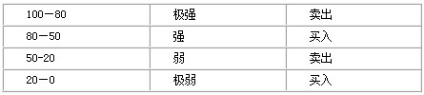
（3）从RSI的曲线形态上判断行情
当RSI在较高或较低的位置形成头肩形和多重顶底，是采取行动的信号。
（4）从RSI与价格的背离判断行情
RSI处于高位，并形成依次下降的两个峰，与此同时，价格所对应的是一峰比一峰高的依次上升的两个峰，这就形成顶背离，这是比较强烈的卖出信号。与这种情况相反的是底背离，应该买入。
4、乖离率（BIAS）
乖离率是描述价格与价格的移动平均线的相距的相对距离。
BIAS的原理是离得太远了就该回头，因为价格天生就有向心的趋向。另外，价格与需求的关系也是产生这种向心作用的原因。
找到某个正数或负数，BIAS一超过这个正数，就应该考虑抛出；BIAS低于这个负数，就考虑买入。这个正数或负数与3个因素有关：第一，BIAS选择的参数的大小；第二，选择的股票类型；第三，不同的时期，分界线的高低也可能不同。
一般来说，参数越大，采取行动的分界线就越大。股票越活跃，选择的分界线也越大。BIAS形成从上到下的两个或多个下降的峰，而此时价格还在继续上升，则这是抛出的信号；BIAS形成从下到上的两个或多个上升的谷，而此时价格还在继续下跌，则这是买入的信号。
（四）大势趋势
1、ADL腾落指数
ADL计算每天股票上涨家数和下降家数的累积结果，与综合指数相互对比，对大势的未来进行预测
ADL的应用重在相对走势，并不看重取值的大小。ADL的取值大小是没有意义的。
ADL只适用于对大势未来走势变动的参考，不能对选择股票提出有益的帮助。
ADL与价格指数同步上升（下降），创新高（低），则可以验证大势为上升（下降）趋势，短期内反转的可能性不大。
ADL连续上涨（下跌）了很长时间，而价格指数却向相反方向下跌（上升）了很长时间，这是买进（卖出）信号，至少有反弹存在。这是背离的一种现象。
2、ADR涨跌比例指标
ADR是由股票的上涨家数和下降家数的比值，推断证券市场多空。双方力量的对比，进而判断出证券市场的实际情况。
ADR的取值范围是以1为中心。ADR取值在0.5～1.5之间是ADR处在常态的状况，多空双方都不占大的优势。超过了^DR的常态状况的上下限，市场就进入了“非”常态的状况。ADR进入“非”常态状况就是采取行动的信号。
ADR上升（下降）而综合指数同步上升（或下降），则综合指数将继续上升（下降），短期反转的可能性不大。ADR上升（下降）而综合指数向反方向移动，则短期内会有反弹（回落）。这是背离现象。
3、OBOS超买超卖指标
OBOS是运用上涨和下跌的股票家数的差距对大势进行分析的技术指标。
OBOS的多空平衡位置应该是0，OBOS大于0或小于0就是多方或空方占优势。
当市场处于盘整时期时，OBOS的取值应该在0的上下来回摆动。如果是多头市场，OBOS应该是正数，并且距离0较远。同样，市场处在空头市场时，OBOS应该是负数，并且距离0较远。
同一般的规则一样，强过头了或者弱过头了就会走向反面，所以，当OBOS过分地大或过分地小时，都是采取行动的信号。当OBOS的走势与价格指数背离时，也是采取行动的信号。属于背离现象。
第七章 证券组合管理理论
现代证券组组合理论体系的形成与发展
1952年，美国经济学哈里•马克威茨发表了《证券组合选择》的论文，作为现代证券组合管理理论的开端。马克威茨对风险和收益进行了量化，建立的是均值方差模型。夏普、林特和莫森分别于1964．1965和1966年提出了资本资产定价模型CAPM。罗斯提出了套利定价理论APT。
第二节 证券组合分析
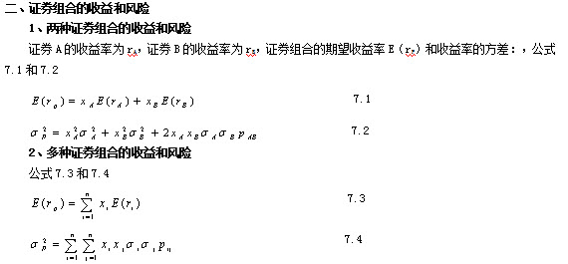 三、证券组合的可行域和有效边界
（一）证券组合的可行域
证券组合的可行域表示了所有可能的证券组合。
1、两种证券组合的可行域
（1）两证券完全正相关，此时，组合的风险、收益呈线性关系
（2）两证券完全负相关，此时，组合的风险—收益关系呈折线形式；并且组合可以降低风险，即在收益相同的情况下，组合的风险小于两证券风险的线性组合，且可以通过A、B证券比例的调整达到无风险组合。
（3）两证券不相关
此时，组合的风险—收益关系呈双曲线形式；且存在方差最小证券组合。
（4）两证券不完全相关
向左凸的曲线，且相关系数越趋近-1，曲线弯曲程度越大，组合降低风险的效果越明显。
2、多种证券完全正相关
无卖空：向左凸的扇形区域；可卖空：向左凸的无限区域
四、最优证券组合
1、投资者的个人偏好与无差异曲线。
一个特定的投资者，任意给定一个证券组合，根据他对风险的态度，可以得到一些满意程度相同的（无差异）的证券组合，这些组合恰好在期望收益率-标准差坐标系上形成一条曲线，我们称这条曲线为投资者的一条无差异曲线。无差异曲线都具有如下特征：
（1）由左向右上弯曲的曲线
（2）每个投资者的无差异曲线都不相交
（3）同一条无差异曲线上的投资组合给投资者带来的满意程度相同，反之，则不同
（4）不同无差异曲线上的投资组合给投资者带来的满意程度不同
（5）无差异曲线位置越高，满意度越大
（6）弯曲程度反映了投资者风险承受能力
2、最优组合的选择：最优组合是无差异曲线与有效边界的切点。
第三节 资本资产定价模型
一、资本资产定价模型的原理
（一）假设条件——重点把握
假设一：期望收益率和方差(风险)是投资者选择证券投资组合的唯一依据。
假设二：每个投资者具有完全相同的预期，并且都按照马克威茨模型所述的方法来选择自己的证券组合。
假设三：在证券市场上没有“摩擦”，即没有与交易有关的交易成本，不存在对红利、股息收入和资本收益的征税。同时假设，信息自由流通，不限制卖空行为，投资者借贷无限制，证券市场中只有一个无风险利率。
（二）资本市场线
1、无风险证券对有效边界的影响：从无风险证券出发与原有效边界相切的一条射线
2、切点组合T（三个特征）：
（1）T是有效组合中唯一一个不含无风险证券而仅由风险证券构成的组合；
（2）有效边界FT上的任意证券组合，即有效组合，均可视为无风险证券F与T的再组合；
（3）切点证券组合T完全由市场确定，与投资者的偏好无关。
正是这三个重要特征决定了切点证券组合T在资本资产定价模型中占有核心地位。
切点组合的经济意义：
（1）所有投资者拥有完全相同的有效边界；
（2）投资者利用无差异曲线和有效边界的切点作为自己的投资组合，该组合通过投资无风险证券和切点组合T实现；
（3）在市场均衡时，切点组合T就是市场组合。
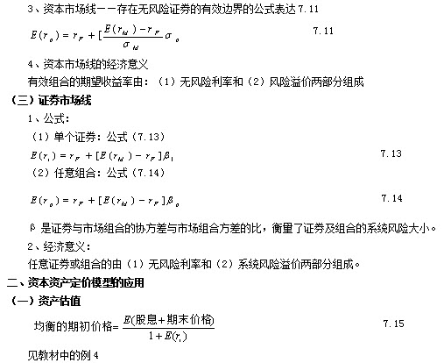
（二）资源配置
牛市选择高β值的证券投资，熊市选择低β值的证券投资（较大值β对应较大系统风险，较高收益率）
第四节 套利定价理论 20世纪70年代，由罗斯提出。
一、套利定价模型的基本原理
（一）基本假定——比CAPM宽松
假设一：投资者是追求收益的，同时也是厌恶风险的。
假设二：所有证券的收益都受到一个共同因素F的影响，并且证券的收益率具有如下的构成形式。
假设三：投资者能够发现市场上是否存在套利机会，并利用该机会进行套利。
上述三条假设各有各的功能。
第一项是对投资者偏好的规范；
第二项是对收益生成机制的量化描述；
第三项是对投资者处理问题能力的要求。
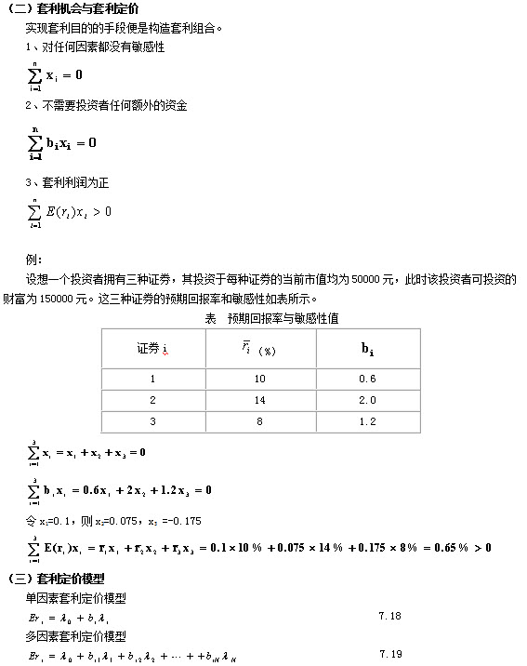二、套利定价模型的应用
1、确定影响证券的主要因素 2、预测证券收益
第五节 证券组合的业绩评估
一、业绩评估原则
评价组合业绩应本着“既要考虑组合收益的高低，也要考虑组合所承担风险的大小”的基本原则。而资本资产定价模型为组合业绩评估者提供了实现这一基本原则的多种途径。
二、业绩评估指数（记住人名，年份，历年考点内容）
三种业绩评估指数：基于风险调整法思想而建立的专门用于评价证券组合优劣的工具。
1、詹森指数
詹森指数是1969年由詹森提出的，它以证券市场线为基准，指数值实际上就是证券组合的实际平均收益率与由证券市场线所给出的该证券组合的期望收益率之间的差。
2、特雷诺指数
特雷诺指数是l965年由特雷诺提出的，它用获利机会来评价绩效。该指数值由每单位风险获取的风险溢价来计算，风险仍然由β系数来测定。
3、夏普指数
夏普指数是1966年由夏普提出的，它以资本市场线为基准，指数值等于证券组合的风险溢价除以标准差，夏普指数是连接证券组合与无风险资产的直线的斜率。
三、业绩评估应注意的问题
使用詹森指数、特雷诺指数以及夏普指数评价组合业绩固然有其合理性，但也不能忽视这种评价方法的不足。这种不足主要表现在三个方面：
1、三类指数均以资本资产定价模型为基础，后者隐含与现实环境相差较大的理论假设，可能导致评价结果失真。
2、三类指数中都含有用于测度风险的指标，而计算这些风险指标有赖于样本的选择。这可能导致基于不同的样本选择所得到的评估结果不同，也不具有可比性。
3、三类指数的计算均与市场组合发生直接或间接关系，而现实中用于替代市场组合的证券价格指数具有多样性。这同样会导致基于不同市场指数所得到的评估结果不同，也不具有可比性。
第六节 债券资产组合管理
一、债券利率风险的衡量
（一）债券价格与利率变动呈相反的关系
我们知道，如果要比较准确地估计债券的价格，需要采用现金流贴现定价：
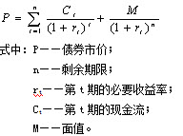
这里的必要收益率，即折现率，不是唯一的，它随不同的时期而变化，反映不同期间的市场即期利率。因此，市场利率的变化会影响到债券价格的 变化，即利率上升，债券价格会下跌；反之，会上升。
（二）测量债券利率风险的方法
1、久期——重点
久期又被称之为“持期”。
（1）计算：债券现金流产生时间的加权平均，权重为各期现金流现值占总现值（即债券的价格）的比重。
贴现债券、到期一次还本付息债券的久期等于债券到期期限。
付息债券的的久期小于债券到期期限。
（2）性质(重点，历年考试必考点之一)
（1）久期与息票利率呈相反的关系，息票率越高，久期越短，这是因为债券更多部分的现金流以利息支付的形式返还，收回债券投资本金所需时间缩短。
（2）债券的到期期限越长，久期也越长。不过，随着期限的增长，同一幅度的期限上升所能引起的久期增加递减，即期限对久期的边际作用递减。
（3）久期与到期收益率之间呈相反的关系，到期收益率越大，久期越小，但其边际作用效果也递减。
（4）多只债券的组合久期等于各只债券久期的加权平均，其权数等于每只债券在组合中所占的比重。
2、基于久期的债券利率敏感性测量——重点
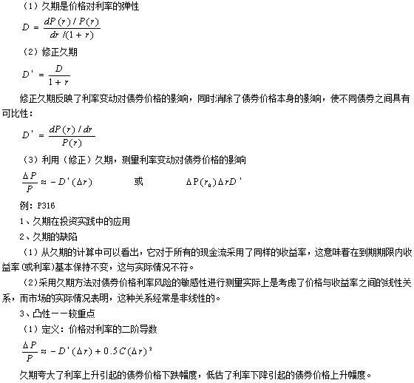 二、被动管理——基于市场有效率的假设（考点）
（一）单一支付负债下的资产免疫策略（利率消毒）
操作原则： （1）选择久期等于偿债期的债券；
（2）初始投资额等于未来债务的现值。
（二）多重支付负债下的组合策略（现金流匹配策略）
所谓现金流量匹配，就是通过债券的组合管理，使得每一期从债券获得的现金流入与该时期约定的现金支出在量上保持一致。
现金流量匹配与资产免疫有以下几个方面的区别：（1）现金流匹配方（2）采用现金流量匹配方法之后不需要进行任何调整，除非选择的债券的信用等级下降 （3）现金流匹配法不存在再投资风险、利率风险，债务不到期偿还的唯一风险是提前赎回或违约风险。
三、主动债券组合管理——基于市场效率不理想的假设
1、水平分析
水平分析法的核心是通过对未来利率的变化就期末的价格进行估计，并据此判断现行价格是否被误定以决定是否买进。债券的全部报酬由四部分组成：时间价值、收益率变化的影响、息票利息以及息票利息再投资获得的利息。管理人员通过对收益率发生概率的估计，判断债券的风险，为投资提供依据。
2、债券掉换
（1）替代掉换；
（2）市场内部价差掉换；
（3）利率预期掉换；
（4）纯收益率调换。
3、骑乘收益率曲线
四、债券资产组合收益评价
1、计算债券组合的季度收益率、本季度的平均期限(这可以将债券组合在季度期初的平均期限和季度期末的平均期限进行平均获得)；同时，在以横轴表示平均期限，纵轴表示收益率的平面上画出债券组合的位置。
2、计算出同期某一具有广泛性的债券指数的季度回报率、本季度的平均期限(这可以将债券指数在季度期初的平均期限和季度期末的平均期限进行平均获得)；同时，在同一幅图中画出债券指数的位置。
3、确定90天期国库券在季度期初的利率并将其画在同一幅图中(由于国库券是一种纯贴现债券，所以其平均期限就等于债券的期限——90天，也就相当于0.25年)。
4、将国库券和债券指数两点用直线连接起来，得到债券市场线。
5、确定债券组合是位于债券市场线之上还是之下，并通过测定它与债券市场线的距离来判断债券组合的业绩。
第八章 金融工程
一、金融工程的基本概念
1、狭义的金融工程
狭义的金融工程主要是指利用先进的数学及通讯工具，在各种现有基本金融产品的基础上，进行不同形式的组合分解，以设计出符合客户需要并具有特定风险与收益的新的金融产品。
2、广义的金融工程
广义的金融工程则是指一切利用工程化手段来解决金融问题的技术开发。它不仅包括金融产品设计，还包括金融产品定价、交易策略设计、金融风险管理等各个方面。
金融工程是一门将金融学、统计学、工程技术、计算机技术相结合的交叉性学科。
二、金融工程技术与运作
（一）金融工程技术
1、无套利定价均衡分析技术
要点：无套利均衡分析技术，就是对金融市场中的某项“头寸”进行估值和定价，其采用的基本方法是将这项头寸与市场中其他金融资产的头寸组合起来，构筑起一个在市场均衡时能承受风险的组合头寸，由此测算出该项头寸在市场均衡时的均衡价格。
无套利意义上的价格均衡规定了市场一种稳定态，一旦资产价格发生偏离，套利者的力量就会迅速引起市场的纠偏反应，价格重新调整至无套利状态。
2.分解、组合与整合技术
结构化的分解、组合技术以及整合技术是金融工程的核心技术，它把各种金融工具看作是零部件，采用各种不同的方式组装起来，创造具有符合特殊需求的流动性和收益与风险特性的新型金融产品来满足客户的需要。
现有的金融工具又可以通过“剥离”等分解技术分解其收益与风险，从而在金融市场上实现收益与风险的转移以及重新配置金融资产的功效。
（1）分解技术
现有的大多数金融工具或金融产品，都有其特定的结构形式与风险特性。
分解技术就是在原有金融工具或金融产品的基础上，将其构成因素中的某些高风险因子进行剥离，使剥离后的各个部分独立地作为一种金融工具产品参与市场交易，达到既消除原型金融工具与产品的风险，又适应不同偏好投资者的实际需要。
第一，分解技术是从单一原型金融工具或金融产品中进行风险因子分离，使分离后的因子成为一种新型工具或产品参与市场交易；
第二，分解技术还包括从若干个原形金融工具或金融产品中进行风险因子分离；
第三，对分解后的新成分进行优化组合，构成新型金融工具与产品。
从理论上讲，在分解技术的成本低于金融工具或产品变体演化后其工具或产品的收益时，绝大多数现有的金融工具或产品都有可能通过分解技术进行变体演化，实现既规避风险，又满足市场需要的目的。
从实践的角度来看，分解技术使传统债券的持有人原本无法消除的诸多风险因素得以化解。
（2）组合技术
组合技术与分解技术截然不同，它不是在某一既有金融工具或产品的基础上采用现金流分析进行结构分解，而是在同一类金融工具或产品之间进行搭配，使之成为复合型结构的新型金融工具或产品。
它主要运用远期、期货、互换以及期权等衍生金融工具的组合体对金融风险暴露(或敞口风险)进行规避或对冲。从理论上讲，组合技术的基本原理就是根据实际需要构成一个相反方向的头寸全部冲掉或部分冲销原有的风险暴露。
从技术上讲，构成适当的对冲头寸取决于两个因素：
其一对原有风险来源、性质及其形态的辨识；
其二正确确定对冲目标。
从实践的角度来看：
第一，识别客户需要保护的风险部位以及要保护部位的目标是完全对冲还是有限对冲；
第二，了解客户对风险的态度，权衡客户实际需要，剪裁金融工具以适应客户需求偏好；
第三，做到既能满足客户对组合工具收益、风险特性的需要，又能使组合工具的价格被客户自愿接受，还能适应客户对市场的看法。
（3）整合技术
整合是一个为实现系统目标将若干部分、要素联系在一起使之成为一个整体的、动态有序的行为的过程。整合技术就是把两个或两个以上的不同种类的基本金融工具在结构上进行重新组合或集成。其目的是获得一种新型的混合金融工具，使它既保留原金融工具的某些特征，又创造新的特征以适应投资人或发行人的实际需要，如远期互换、期货期权、附认股权的公司债等。
从理论上讲，任意两类或两类以上的基本金融工具都可以相互整合，形成新的混合金融工具。
从实践的角度看，混合金融工具主要应用于跨利率市场、汇率市场、货币市场、股票市场和商品市场等。
综上所述，分解技术主要是在既有金融工具基础上，通过拆分风险进行结构分解使其风险因素与原工具分离，创造出若干新型金融工具，以满足不同偏好投资人的需求。
金融工程技术的实现需要得到以下几方面的支持：
（1）知识体系；（2）金融工具；（3）工艺方法。
（二）金融工程运作
金融工程作为金融创新的手段，其运作可分为六个步骤。
1、诊断：识别金融问题的实质与根源；
2、分析：根据当前的体制、技术和金融理论找出解决问题的最佳方案；
3、生产：运用工程技术方法从事新金融产品(工具或策略)的生产；
4、定价：在生产成本和收益的权衡中确定新产品的合理价格；
5、修正：依据不同客户的需求进行修正；
6、商品化：将为特定客户涉及的方案标准化，面向市场推广。
三、金融工程技术的应用
（一）公司理财（二）金融工具交易（三）投资管理（四）风险管理
风险管理方法：
（1）通过多样化组合降低（消除）非系统风险
（2）转移系统风险：
一是将风险对冲；
二是购买损失保险。
第二节 期货的套期保值和套利
一、期货的套期保值
（一）基本概念和原理——重点
当某人拥有的资产A面临贬值风险时，他可以卖出另一种资产B，只要资产A与资产B存在有正相关关系，就可以称为“对冲”。
套期保值是以规避现货风险为目的的期货交易行为。交易者在现货市场和期货市场上反向操作品种相同、数值相当的期货合约，以期在未来某一时间，以一个市场的盈利弥补另一个市场的亏损，达到规避价格风险的目的。
套期保值之所以能够规避价格风险，是因为期货市场上存在以下经济原理：
1、同品种的期货价格走势与现货价格走势一致
2、随着期货合约到期日的临近，现货与期货价趋向一致
套期保值能够起到为现货市场的交割者降低价格风险的作用。
（二）套期保值的方向
1、买进套期保值（多头套期保值）
买进套期保值又称“多头套期保值”，是指现货商因担心价格上涨而在期货市场上买入期货，目的是锁定买入价格，免受价格上涨的风险。在股指期货中，买进套期保值是指在期货市场上买进股指期货合约的套期保值行为，主要目的是规避股价上涨造成的风险。以下几种情况可以加深读者的理解：
（1）投资者预期未来一段时间可以收到一笔资金，打算投入股市，但又认为现在是最好的建仓机会。
（2）机构投资者现在就拥有大量资金，计划按现行价格买进一组股票。
（3）交易者在股票或股指期权上持有空头看涨期权。
（4）有一些股市允许交易者融券抛空。
2、卖出套期保值（空头套期保值）
卖出套期保值又称“空头套期保值”，是指现货商因担心价格下跌而在期货市场上卖出期货，目的是锁定卖出价格，免受价格下跌的风险。在股指期货中，卖出套期保值是指在期货市场上卖出股指期货合约的套期保值行为，主要目的是规避股价下跌的风险。股指期货卖出套期保值主要有以下几种情况：
（1）机构大户手中持有大量股票，但看空后市。
（2）对长期持股的大股东而言，同样如此。
（3）投资银行与股票包销商有时也会使用空头套期保值策略。
（4）交易者在股票或股指期权上持有空头看跌期权。
（三）基差对套期保值效果的影响
套期保值效果的好坏取决于基差（Basis）的变化。基差指的是某一特定地
点的同一商品现货价格在同一时刻与期货合约价格之间的差额。
基差变小（走弱），有利于买进套期保值
基差变大（走强），有利于卖出套期保值
（四）股指期货的套期保值交易——重点
1、套期保值的时机——采取动态避险策略
2、规避工具的选择——选择与股票资产高度相关的指数期货作为对冲工具
3、期货合约数量的确定
套期保值比率的概念、公式
套期保值比率是指为达到理想的保值效果，套期保值者在建立交易头寸时所确定的期货合约的总值与所保值的现货合同总价值之间的比率关系。即： 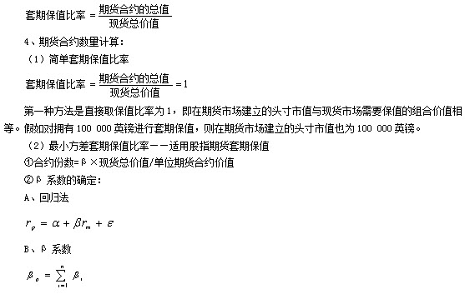 （五）套期保值的原则——重点
1、买卖方向对应2、品种相同3、数量相等4、月份相同或相近
二、套利交易
（一）套利交易的基本原理——“一价定律”——重点
套利的经济学原理是“一价定律”，即如果两个资产是相等的，他们的市场价格应该倾向一致，一旦存在两种价格就出现了套利机会。
当然，一价定律的实现是有条件的，那就是：两个市场间的流动和竞争必须是无障碍的，而且无交易成本、无税收和无不确定性存在。
定义中提到的“暂时出现不合理价差”“相同或相关资产”两个关键词：
“暂时出现不合理价差”为套利提供利润空间；
“相同或相关资产”能够在套利后使“暂时出现不合理价差”趋向合理，实现利润。
套利交易能否获得利润的关键，是价差的变动
套利是一种特殊的投机，但与一般投机相比，套利的风险低、收益稳定。
（二）套利交易对期货市场的作用——重点
1、有利于被扭曲的价格关系恢复到正常水平2、有利于市场流动性的提高
3、抑制过度投机。
（三）套利的风险（考试重点）
1、政策风险 2、市场风险 3、操作风险4、资金风险。
（四）股指期货套利的基本原理与方式
1、期现套利
期现套利是根据指数现货与指数期货之间价差的波动进行套利。
期现的套利实施一般分为以下几个步骤：
（1）估算股指期货合约的无套利区间上下边界；
（2）判断是否存在套利机会；
（3）确定交易规模；
（4）同时进行股指期货合约和股票交易；
（5)了结套利头寸
套利头寸的了结有三种选择：
①持有头寸直到交割时间；
②交割期前了结；
③套期头寸展期为下一最近交割的期货合约。
2、市场内价差套利
市场内价差套利是指在同一个交易所内针对同一品种但不同交割月份的期货合约之间进行套利，所以又被称为“跨期套利”。
跨期套利按操作方向的不同可分为牛市套利(多头套利)和熊市套利(空头套利)。
3、市场间价差套利
市场间价差套利是指针对不同交易所上市的同一种品种同一交割月份的合约进行价差套利。最典型的是日经225指数，它们同时在日本、新加坡和美国进行期货交易。
4、跨品种价差套利
跨品种价差套利是指对两个具有相同交割月份但不同指数的期货价格差进行套利。
市场内价差套利、市场间价差套利和跨品种价差套利同属于不同期货合约间进行差价的套利。
5.Alpha套利
该理论认为，股票(组合)的风险由系统风险和非系统风险构成。相应地，收益也分为两部分：
（1）系统风险产生的收益；
（2）股票或其组合的超额收益，即A1pha(α)：
——非系统风险带来的超额收益
——系统风险带来的收益
在套期保值中，一般希望股票(组合)没有非系统风险，即超额收益A1pha为0。但在A1pha套利策略中则希望持有的股票(组合)具有正的超额收益。因此，A1pha策略又称为“绝对收益策略”。
（五）套期保值与期限套利的区别——重点
1、两者在现货市场地位不同
2、两者的目的不同
3、两者的操作方式及价位观不同
第三节 金融风险的VaR方法
VaR方法的基本原理及计算公式
（一）VaR方法的基本原理——重点
VaR的字面解释是指“处于风险中的价值(Va1ue at Risk)”，一般被称为“风险价值”或“在险价值”，其含义是指在市场正常波动下，某一金融资产或证券组合的最大可能损失。(重点概念)
确切地说，VaR描述了“在某一特定的时期内，在给定的置信度下，某一金融资产或其组合可能遭受的最大潜在损失值”；或者说“在一个给定的时期内，某一金融资产或其组合价值的下跌以一定的概率不会超过的水平是多少”。
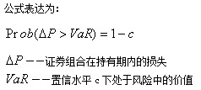
（二）VaR的主要计算方法 （局部估值法和完全估值法）
1、局部估值法
德尔塔—正态分布法
假定组合回报服从正态分布，于是利用正态分布的良好特性——置信度与分位数的对应性计算的组合的VaR等于组合收益率的标准差与相应置信度下分位数的乘积。
优点：大大简化计算，
缺点：假设太强，无法处理实际数据中的厚尾现象，具有局部测量性等不足。
2、历史模拟法——完全估值法
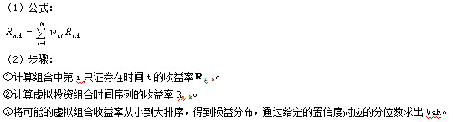
3、蒙特卡罗模拟法——完全估值法
蒙特卡罗模拟法的操作主要包括三个步骤：
（1）选择适合描述资产价格途径的随机过程。比如，对于股价或汇率的随机过程，多以几何布朗运动模型来描述。
（2）依随机过程模拟虚拟的资产价格途径。
（3）综合模拟结果，构建资产报酬分布，并以此计算投资组合的VaR。
蒙特卡罗模拟法的主要优、缺点说明如下：
（1）优点：
可涵盖非线性资产头寸的价格风险、波动性风险，甚至可以计算信用风险；
可处理时间变异的变量、厚尾、不对称等非正态分布和极端状况等特殊情景。
（2）缺点：
需要繁杂的电脑技术和大量的复杂抽样，既昂贵且费时；
对于代表价格变动的随机模型，若是选择不当，会导致模型风险的产生；
模拟所需的样本数必须要足够大，才能使估计出的分布得以与真实的分布接近。
三、VaR方法的应用
（一）风险管理与控制
1、风险管理与控制的核心之一是风险的计量、风险限额的确定与分配、风险监控。
传统的风险限额管理主要是头寸规模控制。这种管理主要有以下的缺陷：
（1）不能在各业务部门之间进行比较；
（2）没有包含杠杆效应，对衍生产品组合可能会产生错误的表述；
（3）没有考虑不同业务部门之间的分散化效应。
2、鉴于传统风险管理存在的缺陷，现代风险管理强调采用以VaR为核心，辅之敏感性和压力测试等形成不同类型的风险限额组合。其主要有以下的优势：
（1）VaR限额是动态的，其可以捕捉到市场环境和不同业务部门组合成分的变化，还可以提供当前组合和市场风险因子波动特性方面的信息；
（2）VaR限额易于在不同的组织层级上进行交流，管理层可以很好地了解任何特定的头寸可能发生多大的潜在损失；
（3）VaR限额结合了杠杆效应和头寸规模效应；
（4）VaR允许人们汇总和分解不同市场和不同工具的风险，从而能够使人们深入了解到整个企业的风险状况和风险源；
（5）VaR考虑了不同组合的风险分散效应；
（6）VaR限额可以在组织的不同层次上进行确定，从而可以对整个公司和不同业务部门的风险进行管理。
（二）基于VaR的资产配置与投资决策
（三）基于VaR的业绩评估——RAROC（经风险调整后的资本收益）
（四）风险监管
四、使用VaR需注意的问题
（1）VaR没有给出最坏情景下的损失
VaR只是度量了市场处于正常变动下的市场风险，而对于金融市场的极端价格变动，如市场突然的“崩盘”等，VaR是无法处理的。理论上说，这些根源的缺陷不在于VaR本身，而在于其依赖的统计方法。
（2）VaR的度量结果存在误差
首先，VaR对未来的损失是基于历史数据的，显然很多时候这并不符合实际；
其次，VaR是在特定的假设条件下进行的，如数据分布的正态性等，而实际数据与假设可能不符合，如具有厚尾性等；
第三，VaR会受到样本变化的影响。不同时期的数据和抽样周期的不同都会影响到其数值的大小。
（3）头寸变化造成风险失真
VaR假设头寸固定不变，因此在对一天至数天的期限做出调整时，要用到时间数据的平方根。但是，这一调整忽略了交易头寸在期间内随市场变化的可能性，导致实际风险与计量风险出现较大差异。
第九章 证券分析师的自律组织和职业规范
十六字原则：独立诚信、谨慎客观、勤勉尽职、公正公平。——常考
证券分析师的主要职能及业务范围
证券分析师的主要职能包括：
1、运用各种有效信息，对证券市场或个别证券的未来走势进行分析预测，对投资证券的可行性进行分析评判。
2、为投资者的投资决策过程提供分析、预测、建议等服务，传授投资技巧，倡导投资理念，引导投资者进行理性投资。
3、为涉及上市公司收购、兼并、重组等方面的业务提供财务顾问服务。
4、为主管部门、地方政府等的决策提供依据。
证券分析师的主要职能决定了证券分析师的两大基本业务内容，即：
（1）证券投资咨询业务；（2）财务顾问业务。
第二节 国际主要证券分析师自律组织
一、分析师组织的功能
1、为会员进行资格认证；
2、对会员进行职业道德、行为标准管理；
3、证券分析师组织还会定期或不定期地对证券分析师进行培训、组织研讨会、为会员内部交流及国际交流提供支持等。
二、国际主要证券分析师自律组织
（一）国际注册投资分析师组织
1、国际注册投资分析师协会
（Association of Certified International Investment Analysts，简称 “ACIIA”）由欧洲金融分析师协会（EFFAS）、亚洲证券分析师联合会（ASAF）和巴西投资分析师协会（APIMEC）经过3年多的策划，于2000年6月正式成立，注册地在英国。
ACIIA设有会员大会、理事会、主席、副主席、委员会和秘书处，各司其职。秘书处于2002年由英国迁至瑞士苏黎世。ACIIA的主要宗旨是建立国际性的职称评估计划，推出投资分析师国际水平考试，并颁发注册国际投资分析师（Certified International Investment Analyst，简称CIIA）资格。
2、国际注册投资分析师水平考试（CIIA®考试）的特点、考试内容及在我国的推广情况
CIIA考试的基本规则是：
（1）分析师考试内容分为由当地成员组织主办的当地国家知识（法规、伦理或行业准则、会计、市场结构等）考试（3小时）和国际通用知识考试（15小时）
（2）国际通用知识考试由经过成员组提名的专家们严格挑选和过滤，由此避免对某成员组织的依 赖。（3）国际通用知识考试包括基础考试（9小时、3份试卷）和最终资格考试（6小时、2份试卷）。其中，基础知识考试教材采用瑞士协会所编的教材，其考试课程及内容认可有效期限为5年；出于对成员国本地考试机构的尊敬，成员国的教育系统如通过评议，考生可免除基础考试，直接参加最终资格考试。（4）国际通用知识考试以世界主要语言进行，避免考生在语言上的障碍。
（5）通过最终能力考试，并具有3年以上金融分析、基金管理或其他投资领域工作经验的考生将被授予注册国际投资分析师（CIIA）资格，并颁发由ACIIA主席及其下属的国际考试委员会（IEC）主席与考生所在国或地区证券分析师协会主席共同签署并采用统一文字（英文）格式的CIIA文凭；且CIIA资格被授予后，只要保持成员国国家协会的会员资格，CIIA资格将永远被保留。
（6）CIIA考试每年举行两次，时间一般定于3月份和9月份。
3、考试内容
CIIA考试分为国际通用知识考试和国家知识考试两部分。其中，国际通用知识考试分为基础和最终两级，内容涉及经济学、企业财务、财务会计和财务报表分析、股票定价与分析、固定收益证券定价与分析、金融衍生工具定价和分析及投资组合管理等领域。标准知识考试旨在考核国际范围内通用的金融和投资知识和技能，因而考试内容是全球统一的。国家知识考试由本国／地区相关协会组织，内容主要包括当地的法律法规、金融政策、会计制度、职业道德和职业准则等。
4、CIIA考试在中国的进展
目前ACIIA的CIIA考试还处于导入推广期，其首次考试举办于2001年3月，目前已有包括日本、中国香港、法国、德国、巴西等13个国家或地区推广了该项考试。中国证券业协会三届三次常务理事会于2004年2月12日通过《关于推广国际注册投资分析师水平考试的议案》，同意在国内水平考试的平台上引进国际注册投资分析师水平考试，将其作为高级证券分析师水平的衡量标准。同时，在中国证券业协会的积极努力下，ACIIA于2005年2月认可通过中国证券业协会从业人员资格考试全部五门考试的人员，可免试基础标准知识考试，而直接报名参加最终考试。
（二）亚洲证券分析师联合会
亚洲证券分析师联合会(Asian Securities Ana1ysts Federation Inc．，ASAF)是亚太地区非官方的证券分析师行业交流与合作组织。ASAF前身是成立于1979年11月的亚洲证券分析师委员会(Asian Securities Ana1ysts Counci1，ASAC)。
ASAF的发起者为澳大利亚、中国香港、日本及韩国的证券分析师协会，宗旨是通过亚太地区证券分析师协会之间的交流与合作，促进证券分析行业的发展，提高亚太地区投资机构的效益。
（三）CFA协会
CFA协会是一家全球性非营利专业机构，负责在全世界管理CFA(特许金融分析师)课程和考核项目，并为投资业制定专业行为操守和投资表现报告准则。CFA协会的前身是投资管理与研究协会(Association forInvestment Management andResearch，AIMR)。AIMR是北美的证券分析师组织，也是原先世界上影响最广的分析师团体。它由原来的地区性证券分析师公会，即金融分析师联盟(Financial Analysts Federation，FAF，成立于1947年)和与特许金融分析师学院(Institute ofChartered Financial Analysts，ICFA，成立于1963年)于1990年合并而成，总部设在美国。
（四）欧洲的证券分析师组织
欧洲证券分析师公会(European Federationof Financial AnalystSocieties，简称“EFFAS”)，成立于1962年，由欧洲19个国家的协会组成，其总部位于德国的法兰克福。目前，会员总数超过14 000人。
（五）拉丁美洲的证券分析师组织
拉丁美洲金融分析师和投资经理协会联盟F1AAF，于1998年召开成立大会。
三、各国投资联合会及其《国际伦理纲领、职业行为标准》
（一）投资分析师总要求
《国际伦理纲领、职业行为标准》从总体上对投资分析师提出了三大基本要求，即：
1、诚实、正直、公平；
2、以谨慎认真的态度，从道德标准出发进行各种行为，包括对待公众、自己的客户、潜在的客户、雇主、雇员以及其他投资分析师等；
3、努力保持和提高自己的职业水平和竞争力，掌握和应用所有本职业所适应的法律、法规和政府规章制度，包括《国际伦理纲领、职业行为标准》以及本国或地区的准则。
（二）投资分析师道德规范三大原则
1、公平对待已有客户和潜在客户原则；
2、独立性和客观性原则；
3、信托责任原则。
（三）投资分析师执业行为操作规则
1、在做出投资建议和操作时，应注意适宜性
2、合理的分析和表述
第一，投资分析师所做的投资推荐或操作要有合理的基础，要有合理的研究和调查作为依据；
第二，在投资推荐或操作后要保留相应的记录；
第三，在发布投资建议时尽一切努力来避免材料的不正确表述；
第四，在发布投资信息时，要合理判断相关因素，哪些需要包括在内，哪些需要排除掉；
第五，在进行投资建议时，要分清楚事实与观点之间的区别。
3、信息披露
4、保存客户机密、资金以及证券
（四）投资分析师执业纪律
1、禁止不正确表述
2、利益冲突的披露，当投资分析师自己所持有的证券与客户推荐品种存在利益冲突，避免做出不公正和主观的推荐。
3、交易的优先权，投资分析师为客户或者雇主代理的证券或投资时，应当比其自身所持有的相同的证券具有交易的优先权，避免个人交易对客户或者雇主利益产生不利影响。
4、自行交易，投资分析师在客户不知情或者在与客户没有达成一致意见的情况下，不能自行对客户的账户进行交易。
5、禁止利用非公开信息
6、禁止剽窃
（五）投资分析师责任
投资分析师负有监督、审计以及影响其他人行为的责任，来禁止各种违反法律、法规、规章制度或者职业道德标准的行为。
第三节 我国证券分析师自律组织
我国证券分析师自律组织及其任务
中国证券分析师行业自律组织的一个重要任务就是制定证券投资咨询行业自律性公约和证券分析师执业行为准则与职业道德规范。
第四节 我国证券分析师职业规范——重点
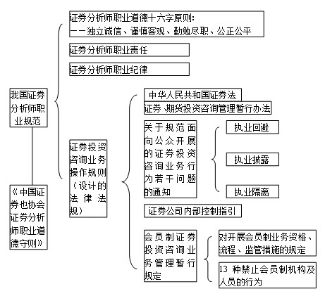
证券分析师职业道德的十六字原则
1、独立诚信；2、谨慎客观3、勤勉尽职4、公正公平
证券分析师执业纪律
1、真实姓名执业。
2、接受所在执业机构的管理，尊重和维护所在机构的合法利益。
3、主动、明确地对客户揭示风险，禁止不恰当的表述或虚假承诺。
4、履行保密义务
5、主动申明利益冲突，执业回避。
6、禁止接受馈赠的贵重财物。
7、禁止不正当行业内竞争。
8、禁止兼职。
9、禁止虚假选床。
10、禁止损害社会公众利益。
11、尊重知识产权。
12、引用注明出处。
四、证券投资咨询业务操作规则
（一）《证券法》
1999年《证券法》对投资咨询机构及其业务人员的行为进行了相应的规定
（二）《证券、期货投资咨询管理暂行办法》
明确对证券投资咨询机构和证券投资咨询从业人员实行从业资格审批制度和年检制度，并对从业条件和要求、行为规范、业务管理和责任承担等方面做出了明文规定。其中，第二十条及第二十二条分别规定：
“证券、期货投资咨询机构及其投资咨询人员，应当完整、客观、准确地运用有关信息、资料向投资人或者客户提供投资分析、预测和建议，不得断章取义地引用或者篡改有关信息、资料；引用有关信息、资料时，应当注明出处和著作权人。”
“证券、期货投资咨询人员在报刊、电台、电视台或者其他传播媒体上发表投资咨询文章、报告或者意见时，必须注明所在证券、期货投资咨询机构的名称和个人真实姓名，并对投资风险要充分说明。证券、期货投资咨询机构向投资人或者客户提供的证券、期货投资咨询传真件必须注明机构名称、地址、联系电话和联系人姓名。”
（三）《关于规范面向公众开展的证券投资咨询业务行为若干问题的通知》
1、执业回避2、执业披露3、执业隔离
（四）《证券公司内部控制指引》
2003年发布的《证券公司内部控制指引》(简称《指引》)用专门的章节规定了研究咨询业务内部控制(第五节)，以重点防范传播虚假信息、误导投资者、无资格执业、违规执业以及利益冲突等风险为目标，提出建立证券公司研究咨询业务的有效内控机制的要求。
（五）《会员制证券投资咨询业务管理暂行规定》
1、对开展会员制业务资格、流程、监管措施的规定
（1）业务资格（2）业务流程（3）收费标准及风险准备金缴纳（4）监管措施
2、13种禁止会员制机构及人员的行为
（1）通过参与卫星电视等公共媒体栏目，在注册地及分支机构所在地之外招收异地会员。
（2）出租、出借公司及执业人员的资格证书，或以租赁、承包的方式开展会员制业务。
（3）以“黑马推荐”等方式明示或暗示投资者一定获得投资收益，或以“免费赠股”等方式招揽业务。
（4）以夸大、虚报荐股业绩等方式，进行不实、诱导性的广告宣传及营销活动，或传播其他虚假、片面和误导性的信息。
（5）直接代客操作，或与客户约定分享投资收益或者分担投资损失。
（6）买卖本机构提供服务的上市公司股票。
（7）与关联机构及其人员、有关利害关系人达成一致行动，操纵证券价格。
（8）在做出评价、预测和推荐之前，为自己或关联方进行交易提供相关信息。
（9）为自己、关联方及特定客户的利益，做出有损其他客户和投资者利益的推荐。
（10）与相关媒体、通讯服务机构及其他合作方进行咨询服务收入分成。
（11）通过未报备的电话、邮箱、传真、短信平台及网址提供咨询服务。
（12）通过未报备的银行存款账户向客户收取、存放咨询服务收入。
（13）其他违反相关法规要求、有损客户合法利益的情况。

www.dzb.com.cn DZB股票学习网

